مرکز پژوهشهای اتاق ایران


چکیده آمارهای اقتصادی

شماره 67- پاییز 1398
در این شماره منتشر شد:
- وضعیت ایران و کشورهای منطقه سند چشمانداز 1404 در 4 شاخص جدید جهانی:
- شاخص ادراک فساد 2019 (ایران دارای رتبه 146 در بین 180 کشور و رتبه 18 در منطقه)
- شاخص نوآوری جهانی 2019 (رتبه 61 برای ایران در بین 129 کشور)
- شاخص بینالمللی حقوق مالکیت 2019 (رتبه 103 برای ایران در بین 129 کشور مورد بررسی)
- شاخص حکمرانی جهانی 2018 (ایران دارای رتبه 102 در بین 129 کشور جهان)

- نرخ تورم : شاخص کل، کالاهای خوراکی و آشامیدنی و غیرخوارکیها در ماههای پاییز 98
- میزان صادرات و ورادات کشور در 8 ماهه 1398 و طرفهای عمده تجاری
- شاخصهای بازار کار در پاییز 98
- درآمدها و هزینههای دولت در نه ماهه سال 1397
- شاخص قیمت تولیدکننده به تفکیک بخشهای کشاورزی، صنعت، معدن، برق و خدمات در تابستان 98
- نرخ آزاد ارز- روزانه و ماهانه در پاییز 1398
- نرخ جهانی روزانه طلا ، نقره و نفتخام در پاییز 1398
- تعداد و ارزش سهام معامله شده در بورس اوراق بهادار تهران - فروردین تا آبان سال 98
- تسهیلات پرداختی کل بانکها به تفکیک بخشهای اقتصادی و هدف از پرداخت- 6 ماهه و 8 ماهه 98
- میزان تولید نفت خام ایران و اوپک در 11 ماهه سال 2019
- و ...

استخراج و گردآوری: شبنم فروحی
معاونت اقتصادی، مرکز پژوهشهای اتاق ایران
برای دسترسی ساده و سریع به مطالب فهرست، با نگه داشتن کلید Ctrl روی عنوان موردنظر خود کلیک نمایید.
مطالبی که در فهرست هایلایت شدهاند، جدید و یا به روز شده میباشند

فهرست
بخش اول: آمار روزانه 7
1- قیمتهای جهانی طلا، نقره و نفت خام 7
2- قیمت ارز بازار آزاد 13
بخش دوم: آمار ماهیانه 17
1- نرخ ارز آزاد ماهانه بانک مرکزی 17
2- نرخ سکه ماهانه بانک مرکزی 19
3- بورس اوراق بهادار تهران 20
4- بازرگانی خارجی 22
4-1- صادرات ماهانه 23
4-2- صادرات غیرنفتی به تفکیک بخشهای عمده 23
4-3– ده قلم عمده صادراتی 25
4-4– مهمترین بازارهای هدف صادرات 25
4-5- واردات ماهانه 26
4-6- واردات به تفکیک نوع مصرف 26
4-7- ده قلم عمده وارداتی 27
4-8- مهمترین مبادی واردات 28
-9- تراز بازرگانی و مبادلات تجاری ماهانه 28
5- صادرات خدمات 30
6- نرخ تورم 30
7- تسهیلات پرداختی کل بانکها به تفکیک بخشهای اقتصادی 33
8- بدهیهای خارجی 36
9- تولید نفت خام 36
بخش سوم: آمار فصلی 40
1- حسابهای ملی 40
1-1- تولید ناخالص داخلی و سهم فعالیتهای اقتصادی در آن - به قیمت جاری 41
1-2- تولید ناخالص داخلی و رشد اقتصادی بر حسب فعالیتهای اقتصادی – به قیمت ثابت 42
1-3- تولید ناخالص داخلی و سهم اجزای هزینه نهائی در آن - به قیمت جاری 43
1-4- تولید ناخالص داخلی و رشد اقتصادی بر حسب اقلام نهایی هزینه- به قیمت ثابت 43
2- تراز پرداختها (حساب جاری) 44
3- وضع مالی دولت 44
4- متغیرهای پولی و رشد آنها 45
5- شاخصهای بازار کار 45
6- شاخص قیمت تولیدکننده 51
7- شاخص قیمت کالاهای صادراتی 52
8- شاخص قیمت کالاهای وارداتی 55
بخش چهارم: سایر آمار 58
1- رتبه ایران و کشورهای منطقه در شاخص ادراک فساد 2019 58
2- رتبه ایران در شاخص نوآوری جهانی 2019 60
3- شاخص بینالمللی حقوق مالکیت 2019 62
4- زیرشاخص های حکمرانی جهانی 2018 65

بهنام خدا

مقدمه
با توجه به نقش اتاق بازرگانی، صنایع، معادن و کشاورزی ایران در راستای ارائه خدمات به فعالان اقتصادی بخش خصوصی و همچنین با توجه به اهمیت دادههای آماری به منظور تحليل روند تاريخي و وضعيت موجود و پيشبيني آينده، و نیز امكان برنامهريزي صحيح اقتصادی، مرکز تحقیقات و بررسیهای اقتصادی اتاق ایران (مرکز پژوهشهای فعلی) بر آن شد تا چکیده آمارهای اقتصادی را که متشکل از برخی آمارهای اقتصادی روزانه، ماهانه، فصلی و سالیانه کشور و برگرفته از منابع آماری معتبر همچون بانک مرکزی، مرکز آمار ایران، گمرک جمهوری اسلامی ایران، وزارت صمت و سازمان کشورهای صادرکننده نفت (اوپک) و ... میباشد، بر اساس درجه اهمیت و استفاده آنها توسط فعالان بخش خصوصی و به منظور دسترسی سریع و راحت به این اطلاعات هر ماه بر روی سایت اتاق ایران درج نماید.
از مرداد 1392 تا شهریور 1397 این آمار بهصورت ماهانه تهیه شده است ولیکن از مهر 1397 (شماره 63)، تهیه این آمار به دلیل بهروزرسانی منابع تولیدکننده آمار با فواصل طولانی، به صورت فصلی میباشد.
از آنجا که به روزرسانی آمارهای بخش روزانه، ماهانه و فصلی مستمر میباشد، این آمارها در هر شماره از گزارشهای "چکیده آمارهای اقتصادی" ارائه میگردند، ولیکن در خصوص آمارهای بخش سایر آمار (که غالبا آمارهای سالیانه میباشند)، به دلیل آنکه فواصل انتشار آنها نامنظم و یا بهصورت موردی است، به منظور اجتناب از تکرار، صرفا در زمان به روزرسانی در گزارش قرار خواهند گرفت.
به دلیل تغییر آمارهای ارائه شده در بانک مرکزی، تغییراتی نیز در گزارش چکیده آمارهای اقتصادی شماره 65- بهار 1398 اعمال شده که در صورت تداوم این موارد در شمارههای بعدی نیز به همین منوال منعکس می شود:
1) با توجه به آنکه شاخص قیمت مصرفکننده، تولیدکننده و کالاهای صادراتی در حال حاضر در سایت بانک مرکزی منتشر نمیشود و همچنین آمار حسابهای ملی سایت مزبور قدیمی شده است، این بخش از آمار متعلق به بانک مرکزی در گزارش فعلی حذف شده و صرفا شاخصهای قیمتی و حسابهای ملی مرکز آمار ایران در گزارش ارائه شده است.
2) شاخص قیمت تولیدکننده و کالاهای صادراتی مرکز آمار به صورت فصلی ارائه میشود لذا این دو شاخص به بخش آمارهای فصلی منتقل شده و شاخص قیمت کالاهای وارداتی نیز اضافه شده است.
3) نرخ تورم (درصد تغییر شاخص مصرفکننده) شهری به تفکیک گروههای شاخص کل برای کشور هم از شماره (65) اضافه شده است.
4) آمارهای روزانه طلا و نقره و نفتخام بهصورت جداول مجزا برای استفاده راحتتر درج شده است.
امید است این گزارش یاریرسانی برای دسترسی سریع به برخی دادههای آماری بهروز و مورد نیاز بخش خصوصی کشور باشد. خواهشمند است بهمنظور ارتقای کمی و کیفی این گزارش که در مقاطع فصلی گردآوری و در بخش انتشارات مرکز تحقیقات در "پورتال خدمات الکترونیک اتاق بازرگانی، صنایع، معادن و کشاورزی ایران" و "بانک اطلاهات پژوهشی اتاق ایران بارگذاری" میشود، نظرات و پیشنهادات خود را به نشانی sh.forouhi@iccima.ir ارسال فرمائید.
* لینکهای دسترسی به "چکیده آمارهای اقتصادی" از ابتدا تا کنون:
1) صفحه اول پورتال http://chambertrust.ir/ انتشارات و اطلاعات انتشارات دستهبندی/ گزارشهای آماری
2) صفحه نخست بانک اطلاعات /http://research.chambertrust.ir طبقهبندیها آمار آمار اجتماعی و اقتصادی

بخش اول: آمارهای روزانه

آمار روزانه:
آمارهای روزانه قید شده در این بخش برگرفته از سایتهای بانک مرکزی، سامانه سنا، کیتو و اوپک میباشد.

1- قیمتهای جهانی طلا، نقره و نفت خام
آمارهای جهانی طلا، نقره و نفتخام برگرفته از سایتهای بانک مرکزی (بخش اخبار اقتصادی روز)، اوپک (بخش داده و نمودار) و کیتو میباشد. آمار اخبار اقتصادی روزانه بر روی سایت بانک و بهصورت هفتگی نیز در گزارشات بررسی وضع اقتصادی-ارزی کشورهای عمده، بازارهای طلا و نفت این سازمان منتشر میشود:
صفحه نخست بانک مرکزی نشریات و پژوهشها اخبار اقتصادی روز و بررسي وضع اقتصادي - ارزي کشورهاي عمده، بازارهاي طلا و نفت
http://www.opec.org/ OPEC Basket Price Data/Graphs
http://www.kitco.com/ Historical London Fixings
آمار بانک مرکزی بر اساس بورس لندن و نیویورک بهطور جداگانه اعلام میگردد و برای روزهای تعطیل رسمی در این بورسها (شنبه و یکشنبه) آماری ثبت نمیشود. همچنین نرخ نفتخام اعلام شده لندن و نیویورک، نفتخام برنت انگلستان و نفتخام پایه آمریکا است.
قیمت جهانی فلزات قیمتی در پاییز 1398 (23/09/2019 تا 20/12/2019) - هر اونس به دلار
 |  |  | طلا |  |  |  | نقره
تاریخ میلادی |  | تاریخ شمسی |  | لندن | نیویورک | لندن |  | نیویورک
23-Sep-2019 |  | 98/07/01 |  | ۱۵۲۲.۱ | ۱۵۱۹.۱ | ۱۸.۴ |  | ۱۸.۴
24-Sep-2019 |  | 98/07/02 |  | ۱۵۲۰.۷ | ۱۵۲۱.۰ | ۱۸.۶ |  | ۱۸.۵
25-Sep-2019 |  | 98/07/03 |  | ۱۵۲۸.۸ | ۱۵۰۴.۶ | ۱۸.۶ |  | ۱۷.۹
26-Sep-2019 |  | 98/07/04 |  | ۱۵۰۶.۴ | ۱۵۰۷.۹ | ۱۸.۰ |  | ۱۷.۹
27-Sep-2019 |  | 98/07/05 |  | ۱۴۸۹.۹ | ۱۴۹۸.۱ | ۱۷.۵ |  | ۱۷.۵
30-Sep-2019 |  | 98/07/08 |  | ۱۴۸۵.۳ | ۱۴۷۱.۱ | ۱۷.۳ |  | ۱۷.۰
1-Oct-2019 |  | 98/07/09 |  | ۱۴۷۳.۵ | ۱۴۸۳.۱ | ۱۷.۱ |  | ۱۷.۳
2-Oct-2019 |  | 98/07/10 |  | ۱۴۹۲.۶ | ۱۵۰۲.۷ | ۱۷.۳ |  | ۱۷.۶
3-Oct-2019 |  | 98/07/11 |  | ۱۵۱۷.۱ | ۱۵۰۶.۵ | ۱۷.۶ |  | ۱۷.۶
4-Oct-2019 |  | 98/07/12 |  | ۱۴۹۹.۲ | ۱۵۰۹.۷ | ۱۷.۶ |  | ۱۷.۶
7-Oct-2019 |  | 98/07/15 |  | ۱۵۰۱.۳ | ۱۴۹۸.۳ | ۱۷.۴ |  | ۱۷.۵
8-Oct-2019 |  | 98/07/16 |  | ۱۵۰۵.۹ | ۱۴۸۹.۳ | ۱۷.۶ |  | ۱۷.۳
9-Oct-2019 |  | 98/07/17 |  | ۱۵۰۷.۳ | ۱۵۰۶.۳ | ۱۷.۸ |  | ۱۷.۷
10-Oct-2019 |  | 98/07/18 |  | ۱۴۹۴.۸ | ۱۴۹۶.۸ | ۱۷.۸ |  | ۱۷.۶
11-Oct-2019 |  | 98/07/19 |  | ۱۴۷۹.۲ | ۱۴۸۲.۹ | ۱۷.۶ |  | ۱۷.۵
14-Oct-2019 |  | 98/07/22 |  | ۱۴۹۰.۶ | ۱۴۹۳.۳ | ۱۷.۶ |  | ۱۷.۷
15-Oct-2019 |  | 98/07/23 |  | ۱۴۸۷.۸ | ۱۴۹۰.۷ | ۱۷.۷ |  | ۱۷.۶
16-Oct-2019 |  | 98/07/24 |  | - | ۱۴۸۸.۸ | - |  | -
17-Oct-2019 |  | 98/07/25 |  | - | ۱۴۹۵.۳ | - |  | -
18-Oct-2019 |  | 98/07/26 |  | ۱۴۹۰.۰ | ۱۴۹۰.۷ | ۱۷.۴ |  | ۱۷.۶
21-Oct-2019 |  | 98/07/29 |  | ۱۴۹۱.۷ | ۱۴۸۵.۰ | ۱۷.۷ |  | ۱۷.۶
22-Oct-2019 |  | 98/07/30 |  | ۱۴۸۵.۴ | ۱۴۸۴.۶ | ۱۷.6 |  | ۱۷.۵
23-Oct-2019 |  | 98/08/01 |  | ۱۴۹۴.۵ | ۱۴۹۱.۰ | ۱۷.۵ |  | ۱۷.۵
24-Oct-2019 |  | 98/08/02 |  | ۱۴۹۶.۶ | ۱۵۰۲.۰ | ۱۷.۵ |  | ۱۷.۸
25-Oct-2019 |  | 98/08/03 |  | ۱۵۱۳.۵ | ۱۵۰۳.۱ | ۱۸.۱ |  | ۱۷.۹
28-Oct-2019 |  | 98/08/06 |  | ۱۴۹۲.۴ | ۱۴۹۲.۲ | ۱۸.۱ |  | ۱۷.۹
29-Oct-2019 |  | 98/08/07 |  | ۱۴۸۶.۸ | ۱۴۸۷.۵ | ۱۷.۷ |  | ۱۷.۸
30-Oct-2019 |  | 98/08/08 |  | ۱۴۹۲.۱ | ۱۴۹۴.۲ | ۱۸.۰ |  | ۱۷.۹
31-Oct-2019 |  | 98/08/09 |  | ۱۵۱۱.۰ | ۱۵۰۸.۰ | ۱۸.۱ |  | ۱۸.۱
1-Nov-2019 |  | 98/08/10 |  | ۱۵۰۸.۸ | ۱۵۰۸.۶ | ۱۸.۱ |  | ۱۸.۰
4-Nov-2019 |  | 98/08/13 |  | ۱۵۰۹.۵ | ۱۵۰۷.۷ | ۱۸.۲ |  | ۱۸.۰
5-Nov-2019 |  | 98/08/14 |  | - | ۱۴۸۱.۸ | - |  | -
6-Nov-2019 |  | 98/08/15 |  | ۱۴۸۶.۱ | ۱۴۹۰.۸ | ۱۷.۵ |  | ۱۷.۶
7-Nov-2019 |  | 98/08/16 |  | ۱۴۸۴.۳ | ۱۴۶۵.۸ | ۱۷.۵ |  | ۱۷.۱
8-Nov-2019 |  | 98/08/17 |  | ۱۴۶۴.۲ | ۱۴۶۳.۲ | ۱۶.۸ |  | ۱۶.۹
11-Nov-2019 |  | 98/08/20 |  | ۱۴۵۸.۷ | ۱۴۵۷.۰ | ۱۶.۹ |  | ۱۶.۸
12-Nov-2019 |  | 98/08/21 |  | ۱۴۵۲.۱ | ۱۴۵۳.۷ | ۱۶.۷ |  | ۱۶.۷
13-Nov-2019 |  | 98/08/22 |  | ۱۴۶۲.۹ | ۱۴۶۲.۰ | ۱۷.۰ |  | ۱۶.۹
14-Nov-2019 |  | 98/08/23 |  | ۱۴۶۶.۷ | ۱۴۷۲.۷ | ۱۷.۰ |  | ۱۷.۱
15-Nov-2019 |  | 98/08/24 |  | ۱۴۶۶.۹ | ۱۴۶۶.۸ | ۱۶.۹ |  | ۱۷.۰
18-Nov-2019 |  | 98/08/27 |  | ۱۴۶۷.۷ | ۱۴۷۱.۹ | ۱۶.۸ |  | ۱۷.۰
19-Nov-2019 |  | 98/08/28 |  | ۱۴۶۸.۵ | ۱۴۷۴.۷ | ۱۷.۱ |  | ۱۷.۲
20-Nov-2019 |  | 98/08/29 |  | ۱۴۷۱.۷ | ۱۴۷۱.۹ | ۱۷.۱ |  | ۱۷.۲
21-Nov-2019 |  | 98/08/30 |  | ۱۴۶۷.۱ | ۱۴۶۴.۴ | ۱۷.۱ |  | ۱۷.۱
22-Nov-2019 |  | 98/09/01 |  | ۱۴۶۴.۵ | ۱۴۶۳.۰ | ۱۷.۲ |  | ۱۷.۰
25-Nov-2019 |  | 98/09/04 |  | ۱۴۵۸.۴ | ۱۴۵۵.۹ | ۱۶.۹ |  | ۱۶.۹
26-Nov-2019 |  | 98/09/05 |  | ۱۴۵۴.۷ | ۱۴۶۱.۵ | ۱۶.۹ |  | ۱۷.۱
27-Nov-2019 |  | 98/09/06 |  | ۱۴۵۴.۴ | ۱۴۵۴.۴ | ۱۷.۱ |  | ۱۷.۰
28-Nov-2019 |  | 98/09/07 |  | ۱۴۵۴.۷ | ۱۴۵۵.۴ | ۱۶.۹ |  | ۱۶.۹
29-Nov-2019 |  | 98/09/08 |  | ۱۴۶۰.۲ | ۱۴۶۳.۶ | ۱۷.۰ |  | ۱۷.۰
2-Dec-2019 |  | 98/09/11 |  | ۱۴۶۱.۲ | ۱۴۶۴.۰ | ۱۶.۹ |  | ۱۶.۹
3-Dec-2019 |  | 98/09/12 |  | ۱۴۷۷.۳ | ۱۴۷۸.۴ | ۱۷.۰ |  | ۱۷.۲
4-Dec-2019 |  | 98/09/13 |  | ۱۴۷۵.۱ | ۱۴۷۳.۸ | ۱۷.۱ |  | ۱۶.۹
5-Dec-2019 |  | 98/09/14 |  | ۱۴۷۶.۰ | ۱۴۷۷.۱ | ۱۶.۹ |  | ۱۷.۰
6-Dec-2019 |  | 98/09/15 |  | ۱۴۵۹.۷ | ۱۴۶۰.۴ | ۱۶.۹ |  | ۱۶.۶
9-Dec-2019 |  | 98/09/18 |  | ۱۴۶۱.۷ | ۱۴۵۹.۵ | ۱۶.۶ |  | ۱۶.۶
10-Dec-2019 |  | 98/09/19 |  | ۱۴۶۵.۰ | ۱۴۶۳.۹ | ۱۶.۷ |  | ۱۶.۷
11-Dec-2019 |  | 98/09/20 |  | ۱۴۶۶.۸ | ۱۴۷۴.۶ | ۱۶.۷ |  | ۱۶.۹
12-Dec-2019 |  | 98/09/21 |  | ۱۴۶۷.۸ | ۱۴۶۸.۲ | ۱۶.۹ |  | ۱۶.۹
13-Dec-2019 |  | 98/09/22 |  | ۱۴۶۶.۶ | ۱۴۷۷.۱ | ۱۶.۹ |  | ۱۶.۹
16-Dec-2019 |  | 98/09/25 |  | ۱۴۷۷.۹ | ۱۴۷۶.۲ | ۱۷.۰ |  | ۱۷.۱
17-Sep-2019 |  | 98/09/26 |  | ۱۴۷۵.۸ | ۱۴۷۶.۲ | ۱۷.۱ |  | ۱۷.۰
18-Dec-2019 |  | 98/09/27 |  | ۱۴۷۴.۱ | ۱۴۷۴.۹ | ۱۷.۰ |  | ۱۷.۰
19-Dec-2019 |  | 98/09/28 |  | ۱۴۷۶.۷ | ۱۴۷۹.۹ | ۱۶.۹ |  | ۱۷.۱
20-Dec-2019 |  | 98/09/29 |  | ۱۴۷۹.۰ | ۱۴۷۷.۴ | ۱۷.۰ |  | ۱۷.۲
ماخذ: اخبار اقتصادی و گزارشهای بررسی وضع اقتصادی- ارزی کشورهای عمده، بازارهای طلا و نفت بانک مرکزی

قیمت جهانی نفت در در پاییز 1398 (23/09/2019 تا 20/12/2019) - هر بشکه به دلار
نفت
تاریخ میلادی | تاریخ شمسی | لندن | نیویورک | اوپک
23-Sep-2019 | 98/07/01 | ۶۴.۸ | ۵۸.۶ | ۶۴.۵
24-Sep-2019 | 98/07/02 | ۶۳.۱ | ۵۷.۳ | ۶۳.۹
25-Sep-2019 | 98/07/03 | ۶۲.۴ | ۵۶.۵ | ۶۲.۴
26-Sep-2019 | 98/07/04 | ۶۲.۱ | ۵۵.۹ | ۶۲.۳
27-Sep-2019 | 98/07/05 | ۶۱.۹ | ۵۵.۹ | ۶۲.۵
30-Sep-2019 | 98/07/08 | ۶۰.۸ | ۵۴.۱ | ۶۱.۱
1-Oct-2019 | 98/07/09 | ۵۸.۹ | ۵۳.۶ | ۵۹.۷
2-Oct-2019 | 98/07/10 | ۵۷.۷ | ۵۲.۶ | ۵۸.۸
3-Oct-2019 | 98/07/11 | ۵۷.۷ | ۵۲.۵ | ۵۸.۰
4-Oct-2019 | 98/07/12 | ۵۸.۴ | ۵۲.۸ | ۵۸.۶
7-Oct-2019 | 98/07/15 | ۵۸.۴ | ۵۲.۸ | ۵۹.۱
8-Oct-2019 | 98/07/16 | ۵۸.۲ | ۵۲.۶ | ۵۸.۵
9-Oct-2019 | 98/07/17 | ۵۸.۳ | ۵۲.۶ | ۵۸.۷
10-Oct-2019 | 98/07/18 | ۵۹.۱ | ۵۳.۶ | ۵۸.۷
11-Oct-2019 | 98/07/19 | ۶۰.۵ | ۵۴.۷ | ۶۱.۰
14-Oct-2019 | 98/07/22 | ۵۹.۴ | ۵۳.۶ | ۵۹.۶
15-Oct-2019 | 98/07/23 | ۵۸.۷ | ۵۲.۸ | ۵۹.۶
16-Oct-2019 | 98/07/24 | ۵۹.۴ | ۵۳.۴ | ۵۹.۳
17-Oct-2019 | 98/07/25 | ۵۹.۹ | ۵۳.۹ | ۵۹.۵
18-Oct-2019 | 98/07/26 | ۵۹.۴ | ۵۳.۸ | ۶۰.۱
21-Oct-2019 | 98/07/29 | ۵۹.۰ | ۵۳.۳ | ۵۹.۵
22-Oct-2019 | 98/07/30 | ۵۹.۷ | ۵۴.۲ | ۵۹.۸
23-Oct-2019 | 98/08/01 | ۶۱.۲ | ۵۶.۰ | ۶۰.۴
24-Oct-2019 | 98/08/02 | ۶۱.۷ | ۵۶.۲ | ۶۱.۶
25-Oct-2019 | 98/08/03 | ۶۲.۰ | ۵۶.۷ | ۶۲.۲
28-Oct-2019 | 98/08/06 | ۶۱.۶ | ۵۵.۸ | ۶۱.۷
29-Oct-2019 | 98/08/07 | ۶۱.۶ | ۵۵.۵ | ۶۱.۴
30-Oct-2019 | 98/08/08 | ۶۰.۶ | ۵۵.۱ | ۶۱.۲
31-Oct-2019 | 98/08/09 | ۶۰.۲ | ۵۴.۲ | ۶۰.۵
1-Nov-2019 | 98/08/10 | ۶۱.۷ | ۵۶.۲ | ۶۰.۲
4-Nov-2019 | 98/08/13 | ۶۲.۱ | ۵۶.۵ | ۶۲.۰
5-Nov-2019 | 98/08/14 | ۶۳.۰ | ۵۷.۲ | ۶۲.۶
6-Nov-2019 | 98/08/15 | ۶۱.۷ | ۵۶.۴ | ۶۲.۴
7-Nov-2019 | 98/08/16 | ۶۲.۳ | ۵۷.۲ | ۶۲.۳
8-Nov-2019 | 98/08/17 | ۶۲.۵ | ۵۷.۲ | ۶۲.۰
11-Nov-2019 | 98/08/20 | ۶۲.۲ | ۵۶.۹ | ۶۲.۳
12-Nov-2019 | 98/08/21 | ۶۲.۱ | ۵۶.۸ | ۶۲.۸
13-Nov-2019 | 98/08/22 | ۶۲.۴ | ۵۷.۱ | ۶۲.۵
14-Nov-2019 | 98/08/23 | ۶۲.۳ | ۵۶.۸ | ۶۳.۰
15-Nov-2019 | 98/08/24 | ۶۳.۳ | ۵۷.۷ | ۶۳.۱
18-Nov-2019 | 98/08/27 | ۶۲.۴ | ۵۷.۱ | ۶۳.۴
19-Nov-2019 | 98/08/28 | ۶۰.۹ | ۵۵.۲ | ۶۲.۵
20-Nov-2019 | 98/08/29 | ۶۲.۴ | ۵۷.۱ | ۶۲.۲
21-Nov-2019 | 98/08/30 | ۶۴.۰ | ۵۸.۶ | ۶۳.۷
22-Nov-2019 | 98/09/01 | ۶۳.۴ | ۵۷.۸ | ۶۴.۶
25-Nov-2019 | 98/09/04 | ۶۳.۷ | ۵۸.۰ | ۶۴.۲
26-Nov-2019 | 98/09/05 | ۶۴.۳ | ۵۸.۴ | ۶۳.۹
27-Nov-2019 | 98/09/06 | ۶۴.۱ | ۵۸.۱ | ۶۴.۴
28-Nov-2019 | 98/09/07 | ۶۳.۹ | ۵۸.۲ | ۶۳.۹
29-Nov-2019 | 98/09/08 | ۶۲.۴ | ۵۵.۲ | ۶۳.۸
2-Dec-2019 | 98/09/11 | ۶۰.۹ | ۵۶.۰ | ۶۲.۵
3-Dec-2019 | 98/09/12 | ۶۰.۸ | ۵۶.۱ | ۶۲.۶
4-Dec-2019 | 98/09/13 | ۶۳.۰ | ۵۸.۴ | ۶۳.۴
5-Dec-2019 | 98/09/14 | ۶۳.۴ | ۵۸.۴ | ۶۴.۸
6-Dec-2019 | 98/09/15 | ۶۴.۴ | ۵۹.۲ | ۶۵.۲
9-Dec-2019 | 98/09/18 | ۶۴.۳ | ۵۹.۰ | ۶۵.۶
10-Dec-2019 | 98/09/19 | ۶۴.۳ | ۵۹.۲ | ۶۵.۷
11-Dec-2019 | 98/09/20 | ۶۳.۷ | ۵۸.۸ | ۶۵.۴
12-Dec-2019 | 98/09/21 | ۶۴.۲ | ۵۹.۲ | ۶۵.۸
13-Dec-2019 | 98/09/22 | ۶۵.۲ | ۶۰.۱ | ۶۶.۸
16-Dec-2019 | 98/09/25 | ۶۵.۳ | ۶۰.۲ | ۶۷.۲
17-Sep-2019 | 98/09/26 | ۶۶.۱ | ۶۰.۹ | ۶۷.۵
18-Dec-2019 | 98/09/27 | ۶۶.۲ | ۶۰.۹ | ۶۷.۸
19-Dec-2019 | 98/09/28 | ۶۶.۵ | ۶۱.۲ | ۶۷.۹
20-Dec-2019 | 98/09/29 | ۶۶.۱ | ۶۰.۴ | ۶۸.۰
ماخذ: اخبار اقتصادی و گزارشهای بررسی وضع اقتصادی- ارزی کشورهای عمده، بازارهای طلا و نفت بانک مرکزی و
OPEC Basket Price: www.opec.org

قیمت جهانی هر اونس طلا در بورس لندن و نیویورک (دلار) - پاییز 1398
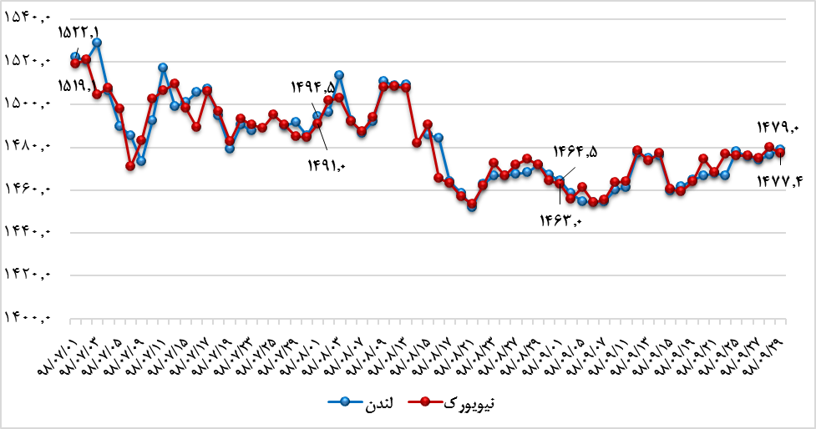

قیمت جهانی هر اونس نقره در بورس لندن و نیویورک (دلار) - پاییز 1398
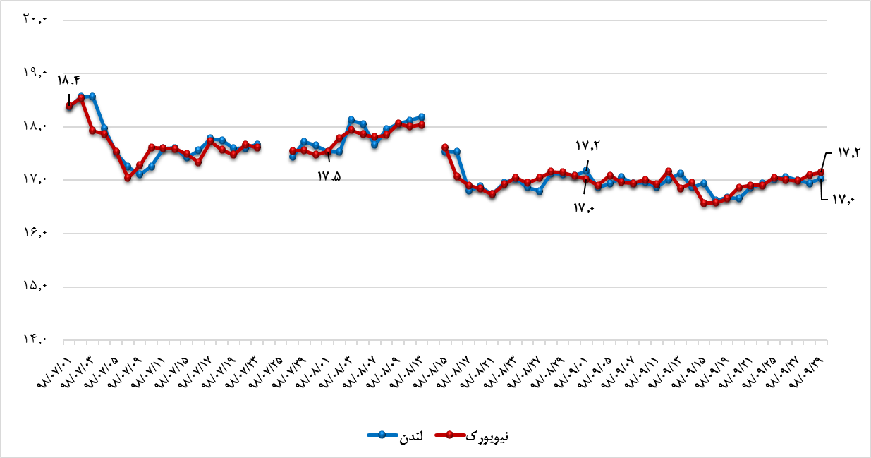
قیمت هر بشکه نفتخام برنت انگلستان، پایه آمریکا و سبد نفتی اوپک (دلار) - پاییز 1398
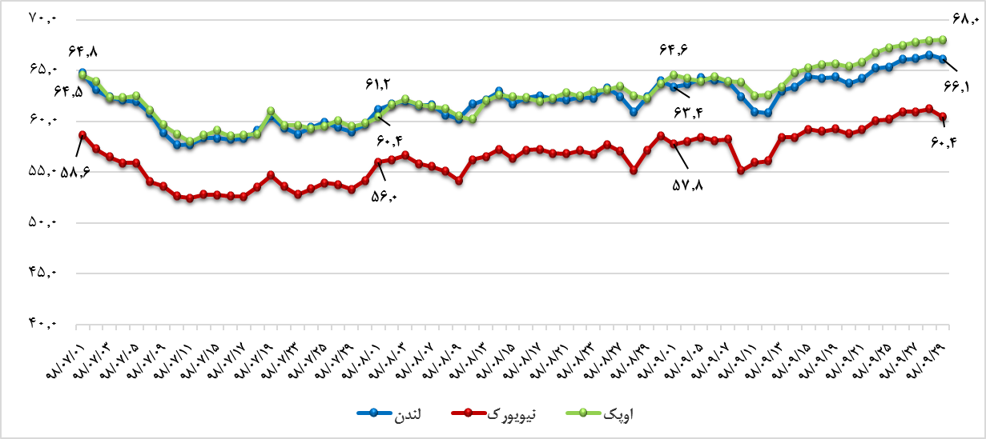
ماخذ: اخبار اقتصادی و گزارشهای بررسی وضع اقتصادی- ارزی کشورهای عمده، بازارهای طلا و نفت بانک مرکزی و سازمان اوپک
* قیمت در اول هر ماه روی نمودار مشخص شده است.

2- قیمت ارز بازار آزاد
قبل از سال 1397، برای انتشار نرخهای ارز آزاد روزانه در گزارشهای چکیده آمارهای اقتصادی، از سایت http://www.sanarate.ir/ (به دلیل اعتبار آن بر اساس اعلام بانک مرکزی)، استفاده میگردید ولیکن به دلیل تثبیت نرخ دلار به میزان 42000 ریال در 21 فروردین ماه 1397 در سایت مزبور، از آن پس از گزارشهای روزانه آماری وزارت صنعت، معدن و تجارت برای انعکاس نرخ ارز استفاده میشود. نرخ دلار در این گزارشها نیز تا نیمه مرداد با تغییرات جزئی غیرثابت اعلام میشد، ولیکن از 16 مرداد ثابت 42000 میباشد. لازم به ذکر است که از شماره (66)، دلار بانک سنا نیز به گزارش اضافه شده است.
آمار روزانه فصل پاییز برگرفته از آدرس زیر است:
http://www.mimt.gov.ir/ اطلاعات و آمار گزارش روزانه
قیمت یورو بانکی و بازار آزاد و دلار بانک -سنا (ریال) - پاییز 1398
نرخ ارز
تاریخ | یورو |  | دلار | تاریخ | یورو |  | دلار
تاریخ | بانک | بازار آزاد | بانک- سنا |  | بانک | بازار آزاد | بانک- سنا
98/07/01 | 46,290 | 126,430 | 113,400 | 98/08/18 | 46,281 | 126,500 | 113,530
98/07/02 | 46,157 | 126,460 | 113,430 | 98/08/19 | 46,281 | 126,500 | 113,520
98/07/03 | 46,198 | 126,430 | 113,410 | 98/08/20 | 46,300 | 126,500 | 114,010
98/07/06 | 45,946 | 127,000 | 114,500 | 98/08/21 | 46,345 | 126,530 | 114,410
98/07/07 | 45,946 | 127,000 | 114,440 | 98/08/22 | 46,260 | 126,460 | 114,530
98/07/08 | 45,926 | 127,000 | 114,920 | 98/08/26 | 46,430 | 131,000 | 119,030
98/07/09 | 45,747 | 126,500 | 114,430 | 98/08/27 | 46,455 | 134,800 | 121,500
98/07/10 | 45,917 | 125,950 | 113,900 | 98/08/28 | 46,516 | 131,410 | 119,410
98/07/13 | 46,112 | 126,500 | 114,500 | 98/09/02 | 46,516 | 129,940 | 117,960
98/07/14 | 46,112 | 125,970 | 113,900 | 98/09/03 | 46,266 | 131,160 | 118,960
98/07/15 | 46,117 | 126,000 | 114,000 | 98/09/04 | 46,289 | 133,060 | 120,530
98/07/16 | 46,096 | 126,000 | 113,930 | 98/09/05 | 46,261 | 135,460 | 123,390
98/07/17 | 46,048 | 126,000 | 113,950 | 98/09/06 | 46,252 | 134,470 | 122,460
98/07/20 | 46,378 | 126,000 | 113,970 | 98/09/09 | 46,275 | 137,460 | 125,550
98/07/21 | 46,378 | 125,910 | 113,900 | 98/09/10 | 46,275 | 135,950 | 123,920
98/07/22 | 46,345 | 125,950 | 113,440 | 98/09/11 | 46,284 | 137,400 | 125,480
98/07/23 | 46,333 | 125,530 | 113,390 | 98/09/12 | 46,521 | 136,900 | 125,060
98/07/24 | 46,327 | 125,500 | 113,950 | 98/09/13 | 46,518 | 139,550 | 126,920
98/07/28 | 46,918 | 125,970 | 125,000 | 98/09/16 | 46,447 | 141,460 | 128,940
98/07/29 | 46,867 | 125,000 | 112,500 | 98/09/17 | 46,447 | 144,510 | 129,520
98/07/30 | 46,841 | 125,000 | 112,500 | 98/09/18 | 46,435 | 148,540 | 135,480
98/08/01 | 46,711 | 124,500 | 111,500 | 98/09/19 | 46,489 | 151,930 | 139,010
98/08/04 | 46,537 | 124,530 | 111,380 | 98/09/20 | 46,582 | 146,440 | 133,540
98/08/06 | 46,550 | 124,540 | 111,490 | 98/09/23 | 46,705 | 141,950 | 128,570
98/08/08 | 46,657 | 124,400 | 111,520 | 98/09/24 | 46,705 | 138,490 | 125,480
98/08/11 | 46,896 | 125,400 | 112,440 | 98/09/25 | 46,752 | 138,910 | 126,950
98/08/12 | 46,896 | 125,450 | 112,510 | 98/09/26 | 46,820 | 141,020 | 127,960
98/08/13 | 46,946 | 126,010 | 112,880 | 98/09/27 | 46,763 | 142,030 | 129,030
98/08/14 | 46,720 | 125,910 | 113,030 | 98/09/30 | 46,525 | 142,600 | 129,400
ماخذ: وزارت صمت (توضیح: ممکن است قیمت ها برای یک روز در گزارشهای روزانه در روزهای مختلف، متفاوت گزارش شده باشد.)

نرخ یورو بازار آزاد و دلار بانک-سنا (ریال)- پاییز 1398
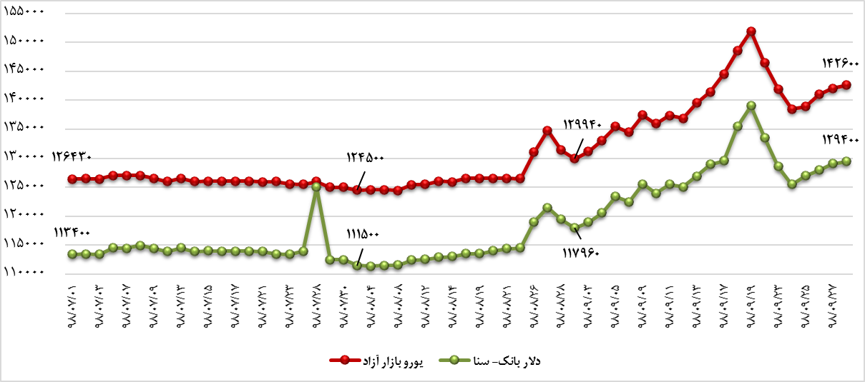
ماخذ: دفتر آمار و فرآوری دادهها، معاونت طرح و برنامه وزارت صمت

نرخ یورو بانکی (ریال)- پاییز 1398
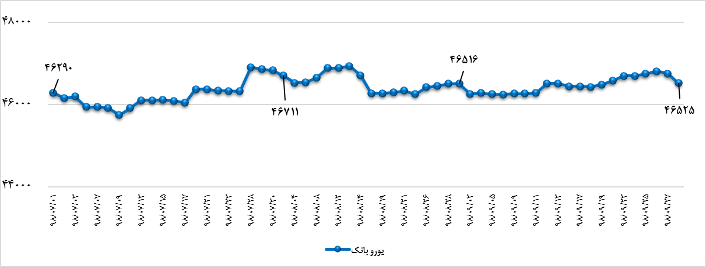
ماخذ: دفتر آمار و فرآوری دادهها، معاونت طرح و برنامه وزارت صمت

بخش دوم: آمارهای ماهانه
شسز

آمار ماهیانه:
این بخش شامل آماری میشود که از سایتهای داخلی کشور شامل گمرک جمهوری اسلامی ایران، سازمان توسعه تجارت، بانک مرکزی، مرکز آمار ایران و سایت بینالمللی اوپک بهصورت ماهیانه استخراج میشود.

1- نرخ ارز آزاد ماهانه بانک مرکزی
نرخ ارز آزاد ماهانه از سایت بانک مرکزی به نشانی http://cbi.ir/ استخراج شده است. جهت دسترسی مستقیم به این اطلاعات میتوانید مسیر زیر را دنبال نمایید:
صفحه نخست آمارها و دادهها آمارهای اقتصادی شاخصهای قیمت شاخصهای ماهانه اقتصادی
آخرین گزارش با نام "شاخصهای ماهانه اقتصادی آبانماه 1398" در دی سال 98 منتشر شده است.
متوسط قيمت فروش ارزهاي عمده (اسكناس) در بازار آزاد شهر تهران (ريال)
 | دلار آمریکا | یورو | پوند انگلیس | یکصد ین ژاپن | فرانک سوئیس
سال 1395 | 36,440 | 40,390 | 48,019 | 34,030 | 37,234
سال 1396 | 40,453 | 48,080 | 54,476 | 37,168 | 42,642
فروردین 97 | 50,083 | 60,972 | 72,522 | 49,034 | 54,378
مرداد 97 | 102,200 | 119,154 | 130,757 | 94,546 | 104,240
شهریور 97 | 126,350 | 147,681 | 160,374 | 108,020 | 123,782
شش ماهه 97 | 85,830 | 100,812 | 115,480 | 88,280 | 99,765
مهر 97 | 148,157 | 171,797 | 188,144 | 130,592 | 146,880
آبان 97 | 137,948 | 158,679 | 177,432 | 119,647 | 138,695
آذر 97 | 111,055 | 129,055 | 144,060 | 105,912 | 115,614
نه ماهه 97 | 103,126 | 120,578 | 138,079 | 104,812 | 119,364
دی 97 | 109,643 | 127,492 | 139,171 | 103,573 | 111,083
بهمن 97 | 120,065 | 138,383 | 155,866 | 110,140 | 119,709
اسفند 97 | 132,459 | 151,492 | 170,401 | 118,249 | 131,195
سال 1397 | 107,832 | 125,593 | 142,984 | 107,354 | 119,796
فروردین 98 | 135,526 | 154,048 | 175,288 | 124,173 | 135,729
اردیبهشت 98 | 145,090 | 164,172 | 185,543 | 130,934 | 142,460
خرداد 98 | 134,276 | 152,814 | 170,360 | 124,147 | 134,080
سهماهه 98 | 138,778 | 157,520 | 177,800 | 127,045 | 137,993
تیر 98 | 126,485 | 144,743 | 160,108 | 118,086 | 127,399
مرداد 98 | 118,964 | 134,156 | 146,681 | 111,401 | 119,940
شهریور 98 | 113,917 | 126,398 | 139,977 | 106,797 | 115,288
ششماهه 98 | 128,907 | 145,889 | 162,251 | 118,939 | 128,711
مهر 98 | 114,101 | 125,862 | 141,461 | 106,008 | 115,608
آبان 98 | 115,134 | 127,247 | 145,749 | 106,120 | 116,521
* بانک مرکزی برای ماههای اردیبهشت، خرداد و تیر 97 آمار نرخ ارز را منتشر نکرده ولیکن آمار 6 ماهه 97 را اعلام کرده است.
متوسط قيمت فروش ارزهاي رايج در بازار آزاد شهر تهران – ماهانه (ریال)
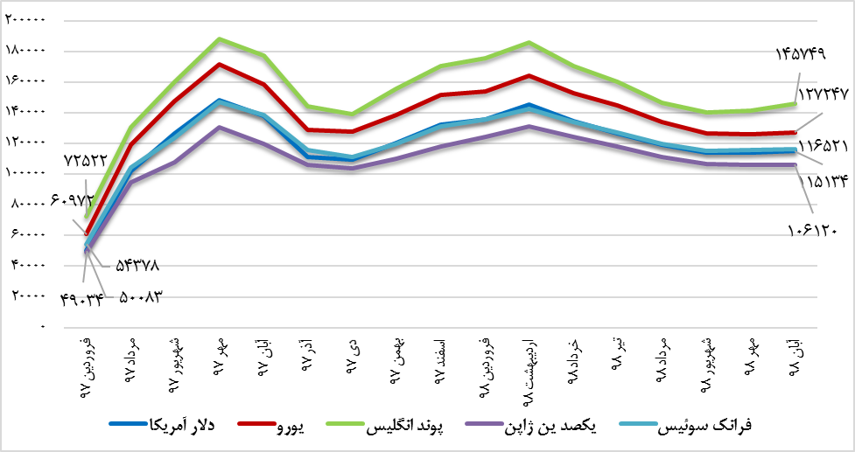
متوسط قيمت فروش ارزهاي رايج در بازار آزاد شهر تهران – سالانه (ریال)
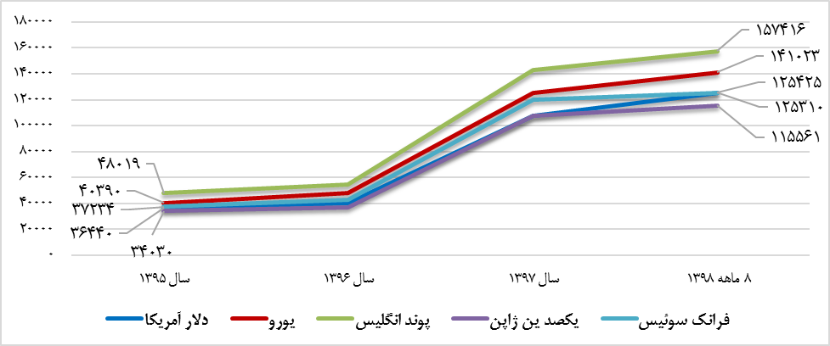

2- نرخ سکه ماهانه بانک مرکزی
آخرین آمار موجود از سکه در سایت بانک مرکزی از آخرین گزارش "شاخصهای ماهانه اقتصادی آبانماه 1398" منتشره در دی 98 به دست آمده است:
متوسط قيمت فروش يك سكه تمام بهار آزادي (طرح قديم و جديد) در بازار آزاد شهر تهران- هزار ریال
 | طرح قدیم | طرح جدید
سال 1395 | 11,021 | 11,105
سال 1396 | 12,941 | 13,264
فروردین 97 | 17,314 | 17,757
اردیبهشت 97 | 18,857 | 19,368
خرداد 97 | 21,980 | 22,715
سه ماهه 97 | 19,482 | 20,050
تیر 97 | 27,352 | 28,891
مرداد 97 | 34,970 | 38,125
شهریور 97 | 39,295 | 43,303
شش ماهه 97 | 26,913 | 28,682
مهر 97 | 42,826 | 45,386
آبان 97 | 42,022 | 44,140
آذر 97 | 35,703 | 37,403
نه ماهه 97 | 31,435 | 33,329
دی 97 | 36,071 | 37,561
بهمن 97 | 41,235 | 42,418
اسفند 97 | 44,729 | 46,303
سال 1397 | 33,770 | 35,542
فروردین 98 | 46,265 | 47,988
اردیبهشت 98 | 48,412 | 50,074
خرداد 98 | 45,248 | 46,638
سهماهه 98 | 46,756 | 48,349
تیر 98 | 42,777 | 44,701
مرداد98 | 41,110 | 42,032
شهریور 98 | 40,400 | 40,949
ششماهه 98 | 43,979 | 45,339
مهر 98 | 39,709 | 40,096
آبان 98 | 39,961 | 40,274

* متوسط قيمت فروش سكه در دوره اي مورد نظر برحسب روزشمار محاسبه گرديده است.
متوسط قيمت فروش يك سكه تمام بهار آزادي در بازار آزاد شهر تهران- ماهانه (هزار ریال)
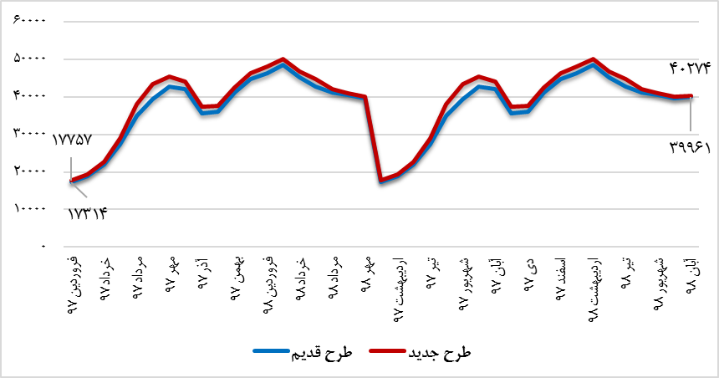
متوسط قيمت فروش يك سكه تمام بهار آزادي در بازار آزاد شهر تهران- سالانه (هزار ریال)
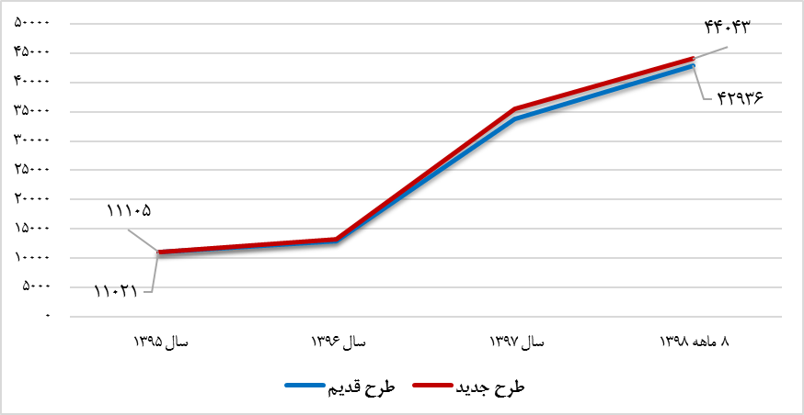

3- بورس اوراق بهادار تهران
آخرین آمار سهام معامله شده در بورس اوراق بهادار تهران در سایت بانک مرکزی از آخرین گزارش "شاخصهای ماهانه اقتصادی آبانماه 1398" منتشره در دی 98 بدست آمده است:
شاخص تعداد و شاخص ارزش سهام معامله شده در بورس اوراق بهادار تهران (100=1395)
 | تعداد | ارزش | شاخص
 | (میلیون سهم) | (میلیارد ریال) | تعداد | ارزش
سال 1395 | 252,614 | 537,937 | 100 | 100
سال 1396 | 250,607 | 539,074 | 99.2 | 100.2
فروردین 97 | 9,602 | 16,718 | 45.6 | 37.3
اردیبهشت 97 | 23,411 | 47,741 | 111.2 | 106.5
خرداد 97 | 24,568 | 57,720 | 116.7 | 128.8
سه ماهه 97 | 57,581 | 122,179 | 91.2 | 90.9
تیر 97 | 33,145 | 83,880 | 157.4 | 187.1
مرداد 97 | 49,787 | 133,201 | 236.5 | 297.1
شهریور 97 | 63,025 | 167,533 | 299.4 | 373.7
شش ماهه 97 | 203,538 | 506,793 | 161.1 | 188.4
مهر 97 | 90,502 | 294,769 | 429.9 | 657.6
آبان 97 | 45,498 | 140,914 | 216.1 | 314.3
آذر 97 | 27,917 | 75,747 | 132.6 | 169
نه ماهه 97 | 367,455 | 1,018,223 | 193.9 | 252.4
دی 97 | 53,989 | 132,944 | 256.5 | 296.6
بهمن 97 | 35,139 | 90,773 | 166.9 | 202.5
اسفند 97 | 54,176 | 165,435 | 257.4 | 369.0
سال 1397 | 510,759 | 1,407,375 | 202.2 | 261.6
فروردین 98 | 63,675 | 150,238 | 302.5 | 335.1
اردیبهشت 98 | 109,143 | 279,419 | 518.5 | 623.3
خرداد 98 | 82,024 | 245,603 | 389.6 | 547.9
سهماهه 98 | 254,842 | 675,260 | 403.5 | 502.1
تیر 98 | 68,282 | 234,154 | 324.4 | 522.3
مرداد 98 | 63,427 | 201,222 | 301.3 | 448.9
شهریور 98 | 100,023 | 335,012 | 475.1 | 747.3
ششماهه 98 | 486,574 | 1,445,648 | 385.2 | 537.5
مهر 98 | 99,471 | 393,717 | 472.5 | 878.3
آبان 98 | 48,748 | 219,929 | 231.6 | 490.6

شاخص تعداد و شاخص ارزش سهام معامله شده در بورس اوراق بهادار تهران(100=1395)- ماهانه
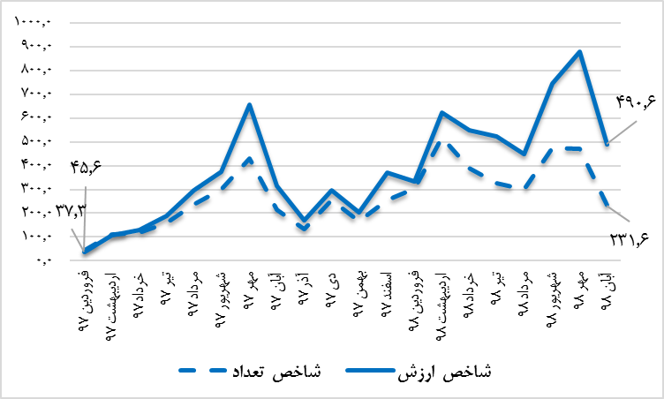
شاخص تعداد و شاخص ارزش سهام معامله شده در بورس اوراق بهادار تهران(100=1395)- سالانه
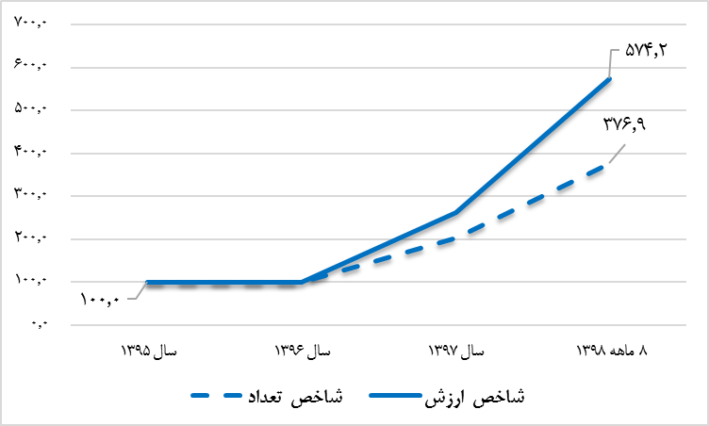

4- بازرگانی خارجی
آمارهای مربوط به صادرات و واردات ایران به صورت آمار مقدماتی، ماهیانه از سایت گمرک جمهوری اسلامی ایران و سازمان توسعه تجارت ایران آورده شده است.
در دیماه سال 1398، همچنان آخرین فایلهای اکسل منتشره توسط سایت گمرک ج.ا.ا بر اساس کشورهای هدف و اقلام عمده تجاری مربوط به فروردین 98 است! و تنها تحلیل مقدماتی در دو صفحه برای هرماه ارائه شده است. در گزارشهای تحلیل مقدماتی منتشره نیز، غیر از ارقام کلی تجارت، صرفا 5 کشور اصلی طرف تجاری قید شده و انعکاسی از اقلام عمده مورد مبادله وجود ندارد.
جهت دسترسی مستقیم به آخرین اطلاعات میتوانید مسیر زیر را دنبال نمایید:
http://www.irica.gov.ir/ پروژه انتشار بر خط و آزاد اطلاعات مشاهده آمار مقدماتی ماهیانه تجارت خارجی فروردین 1398: وارداتوصادرات/ بر اساس کشور و اقلام کالا و مهر و آبان 1398: تحلیل مقدماتی

4-1- صادرات ماهانه
صادرات غیر نفتی- ماهانه سال 1398
 | وزن (هزار تن) | ارزش (میلیون دلار) | ارزش (میلیون یورو)
فروردین | 8,527 | 2,547 | 2,071
* اردیبهشت | 21,746 | 5,865 | 5,395
دو ماهه | 30,273 | 8,412 | 7,466
* خرداد | 10,077 | 3,087 | 2,741
سه ماهه | 40,350 | 11,499 | 10,207
* تیر | 9,448 | 3,106 | 2,774
چهار ماهه | 49,798 | 14,605 | 12,981
* مرداد | 10,939 | 3,195 | 2,838
پنج ماهه | 60,737 | 17,800 | 15,819
* شهریور | 9,272 | 3,148 | 2,514
شش ماهه | 70,009 | 20,948 | 18,333
* مهر | 9,413 | 3,459 | 3,135
هفت ماهه | 79,422 | 24,407 | 21,468
* آبان | 8,939 | 2,634 | 2,364
هشت ماهه | 88,361 | 27,041 | 23,832
ماخذ: گمرک جمهوری اسلامی ایران، * محاسبات گردآورنده بر اساس آمار کمرگ ج.ا.ا

4-2- صادرات غیرنفتی به تفکیک بخشهای عمده
صادرات غیر نفتی- 1 ماهه 1398 (میلیون دلار، هزارتن و درصد)
نوع کالای صادراتی | ارزش | وزن | سهم از صادرات غیر نفتی*
میعانات گازی | 348 | 674 | 14%
پتروشیمی | 881 | 2,324 | 35%
صنعت | 959 | 3,222 | 38%
فرش و صنایع دستی | 4 | 0.6 | 0%
کشاورزی | 234 | 415 | 9%
معدن | 121 | 1,892 | 5%
صادرات غیرنفتی بدون احتساب میعانات * | ۲۱۹۹ | ۷۸۵۳ | 86%
صادراتغیرنفتیبدوناحتساب میعاناتو پتروشیمی* | ۱۳۱۸ | ۵۵۲۹ | 52%
صادرات غیرنفتی | 2,547 | 8,527 | 100%
ماخذ: سازمان توسعه تجارت ایران، * محاسبات گردآورنده
سهم صادرات غیرنفتی با احتساب میعانات و پتروشیمی و بدون آنها- فروردین 1398
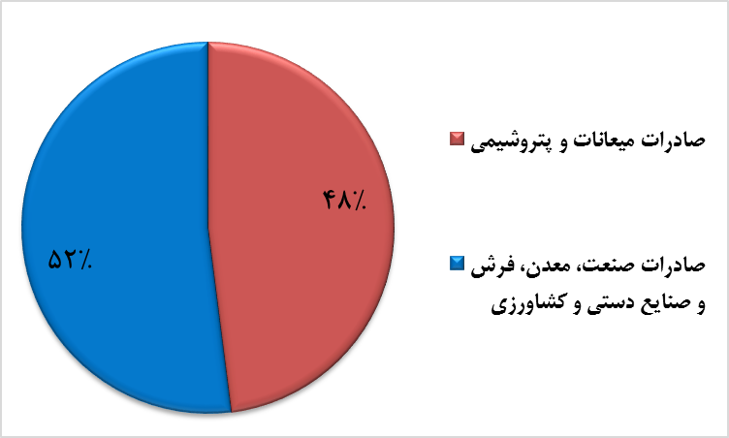
ماخذ: سازمان توسعه تجارت ایران، * محاسبات گردآورنده
سهم صادرات غیرنفتی به تفکیک بخشهای عمده - فروردین 1398
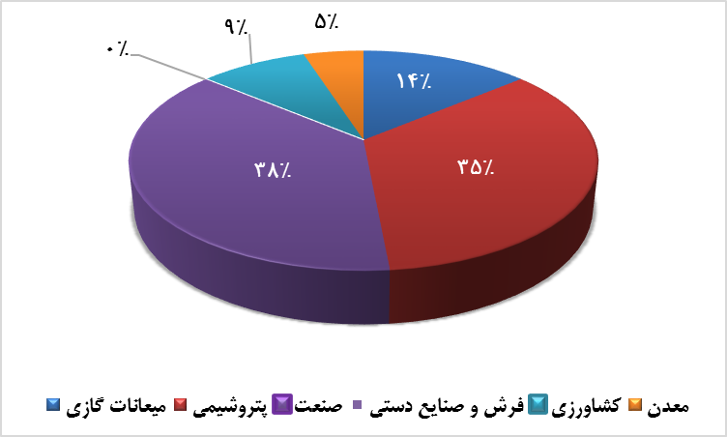
ماخذ: سازمان توسعه تجارت ایران

4-3– ده قلم عمده صادراتی
ده قلم عمده صادراتی- 1 ماهه 1398 (میلیون دلار، درصد)
اقلام صادراتی | ارزش صادرات | سهم از ارزش کل صادرات
1. میعانات گازی | 348 | 13.7
2. ساير روغنهاي سبک و فرآوردهها بجز بنزين | 147 | 5.8
3. پروپان مايع شده در ظروف يک هزار سانتيمتر مکعب و بيشتر | 144 | 5.6
4. متانول | 100 | 3.9
5. محصولات نيمهتمام ازآهن يا فولاد غيرممزوج با سطح مقطع مربع يا مستطيل كه اندازه پهناي آن كمتر از دو برابر ضخامت آن باشد با ضخامت بيش از 200 ميليمتر | 90 | 3.5
6. پلیاتیلن گرید فیلم با وزن مخصوص (چگالی) کمتر از 94% | 83 | 3.3
7. قيرنفت | 81 | 3.2
8. اوره حتي به صورت محلول در آب | 79 | 3.1
9. ساير گازهاي نفتي و هيدروكربورهاي گازي شكل مايع شده غير مذکور در ظروف يک هزار سانتي مترمکعب و بيشتر | 61 | 2.4
10. بوتان مايع شده در ظروف يک هزار سانتيمتر مکعب و بيشتر | 61 | 2.4
جمع 10 قلم عمده | 1,195 | 46.9
ماخذ: گمرک جمهوری اسلامی ایران

4-4– مهمترین بازارهای هدف صادرات
مهمترین بازارهای هدف کالا برای صادرات- 7 ماهه 1398 (میلیون دلار، درصد)
کشورها | ارزش صادرات | سهم از ارزش کل صادرات
1. چین | 6,100 | 24.99
2. عراق | 5,173 | 21.20
3. امارات متحده عربي | 2,784 | 11.41
4. ترکیه | 2,672 | 10.95
5. افغانستان | 1,283 | 5.26
جمع 5 کشور اول | ۱۸,۰۱۲ | ۷۳.۸
مهمترین بازارهای هدف کالا برای صادرات- 8 ماهه 1398 (میلیون دلار، درصد)
کشورها | ارزش صادرات | سهم از ارزش کل صادرات
1. چین | 6,801 | 25.15
2. عراق | 5,710 | 21.12
3. امارات متحده عربي | 2,932 | 10.84
4. ترکیه | 2,800 | 10.35
5. افغانستان | 1,497 | 5.54
جمع 5 کشور اول | ۱۹,۷۴۰ | ۷۳.۰

4-5- واردات ماهانه
واردات- ماهانه 1398
ماه | وزن  (هزار تن) | ارزش  (میلیون دلار) | ارزش  (میلیون یورو)
فروردین | 2,083 | 2,334 | 1,898
* اردیبهشت | 3,571 | 4,429 | 4,105
دو ماهه | 5,654 | 6,763 | 6,003
* خرداد | 3,214 | 3,520 | 3,124
سه ماهه | 8,868 | 10,283 | 9,127
* تیر | 2,961 | 4,027 | 3,592
چهار ماهه | 11,829 | 14,310 | 12,719
* مرداد | 2,297 | 3,429 | 3,046
پنج ماهه | 14,126 | 17,739 | 15,765
* شهریور | 2,441 | 3,482 | 2,807
شش ماهه | 16,567 | 21,221 | 18,572
* مهر | 3,238 | 3,952 | 3,570
هفت ماهه | 19,805 | 25,173 | 22,142
* آبان | 2,324 | 3,210 | 2,873
هشت ماهه | 22,129 | 28,383 | 25,015
ماخذ: گمرک جمهوری اسلامی ایران، * محاسبات گردآورنده بر اساس آمار کمرگ ج.ا.ا

4-6- واردات به تفکیک نوع مصرف
واردات به تفکیک نوع مصرف- 1 ماهه 1398 (هزارتن، میلیون دلار و درصد)
گروه کالا | وزن | ارزش | سهم از واردات
واسطهای | 1,763 | 1,460 | ۶۲.۶
سرمایهای | 17 | 306 | ۱۳.۱
مصرفی | 282 | 510 | ۲۱.۹
سایر | 21 | 58 | ۲.۵
کل واردات | 2,083 | 2,334 | ۱۰۰.۰
ماخذ: سازمان توسعه تجارت ایران

سهم واردات به تفکیک نوع مصرف- درصد
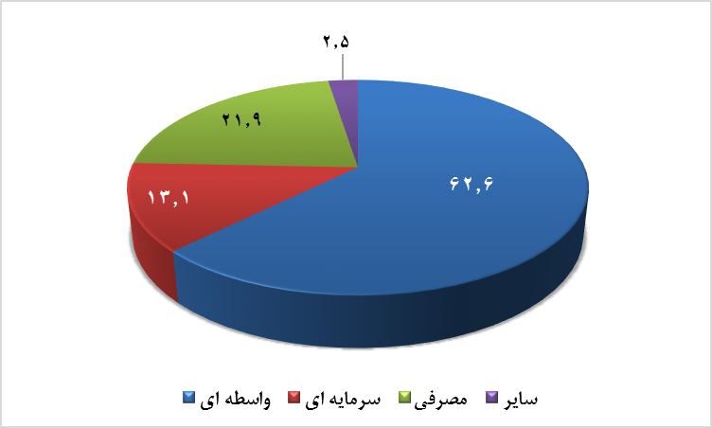

4-7- ده قلم عمده وارداتی
ده قلم عمده وارداتی – 1 ماهه 1398 (میلیون دلار، درصد)
اقلام وارداتی | ارزش واردات | سهم از ارزش کل واردات
1. برنج نيمه سفيدشده(Semi milled Rice) يا برنج كامل سفيد شده (Wholly milled Rice) حتي صيقلي يا براق شده | 196 | 8.4
2. ذرت دامي | 123 | 5.3
3. كنجاله (Oilcake) و ساير آخالهاي جامد، حتي خرد شده يا به هم فشرده به شكل حبه يا گلوله كه از استخراج روغن سويا به دست مي آيد. | 98 | 4.2
4. کره بستهبندي شده به صورت بستههاي بيش از 500 گرم | 91 | 3.9
5. لوبياي سويا به جز دانه حتي به صورت خرد شده | 75 | 3.2
6. قطعات منفصله جهت توليد اتومبيل سواري رديف 8703 بنزيني با حجم سيلندر 2000cc باساخت داخل 14% تا كمتر از 30% به استثناي لاستيك | 63 | 2.7
7. الکترودهاي زغالي براي کوره ها | 57 | 2.4
8. اجزاء و قطعات ماشين آلات و دستگاه ها | 56 | 2.4
9. جو به استثناي بذر | 52 | 2.2
10. ساير قطعات بي استخوان منجمداز نوع گاو | 33 | 1.4
جمع 10 قلم عمده | 844 | 36
ماخذ: گمرک جمهوری اسلامی ایران

4-8- مهمترین مبادی واردات
مهمترین مبادی واردات- 7 ماهه 1398 (میلیون دلار، درصد)
کشورها | ارزش واردات | سهم از ارزش کل واردات
1. چين | 6,399 | 25.42
2. امارات متحده عربي | 4,586 | 18.22
3. ترکيه | 3,037 | 12.06
4. هند | 2,335 | 9.28
5. آلمان | 1,208 | 4.80
جمع 5 کشور اول | 17,565 | ۶۹.۸
مهمترین مبادی واردات- 8 ماهه 1398 (میلیون دلار، درصد)
کشورها | ارزش واردات | سهم از ارزش کل واردات
1. چين | 7,263 | 25.59
2. امارات متحده عربي | 5,338 | 18.81
3. ترکيه | 3,367 | 11.86
4. هند | 2,512 | 8.85
5. آلمان | 1,377 | 4.85
جمع 5 کشور اول | 19,857 | ۷۰.۰
ماخذ: گمرک جمهوری اسلامی ایران

-9- تراز بازرگانی و مبادلات تجاری ماهانه
تراز بازرگانی و مبادلات تجاری- ماهانه 1398 (میلیون دلار- میلیون یورو)
ماه | صادرات (میلیون دلار) | صادرات (میلیون یورو) | واردات  (میلیون دلار) | واردات (میلیون یورو) | تراز بارگانی  (میلیون دلار) | تراز بارگانی  (میلیون یورو) | مبادلات تجاری (میلیون دلار) | مبادلات تجاری (میلیون یورو)
فروردین | 2,547 | 2,071 | 2,334 | 1,898 | 213 | 173 | 4,881 | 3,969
*اردیبهشت | 5,865 | 5,395 | 4,429 | 4,105 | 1,436 | 1,290 | 10,294 | 9,500
دو ماهه | 8,412 | 7,466 | 6,763 | 6,003 | 1,649 | 1,463 | 15,175 | 13,469
*خرداد | 3,087 | 2,741 | 3,520 | 3,124 | 433- | -383 | 6,607 | 5,865
سه ماهه | 11,499 | 10,207 | 10,283 | 9,127 | 1,216 | 1,080 | 21,782 | 19,334
*تیر | 3,106 | 2,774 | 4,027 | 3,592 | 921- | -818 | 7,133 | 6,366
چهار ماهه | 14,605 | 12,981 | 14,310 | 12,719 | 295 | 262 | 28,915 | 25,700
*مرداد | 3,195 | 2,838 | 3,429 | 3,046 | 234- | -208 | 6,624 | 5,884
پنج ماهه | 17,800 | 15,819 | 17,739 | 15,765 | 61 | 54 | 35,539 | 31,584
*شهریور | 3,148 | 2,514 | 3,482 | 2,807 | 334- | -293 | 6,630 | 5,321
شش ماهه | 20,948 | 18,333 | 21,221 | 18,572 | 273- | -239 | 42,169 | 36,905
*مهر | 3,459 | 3,135 | 3,952 | 3,570 | -493 | -435 | 7,411 | 6,705
هفتماهه | 24,407 | 21,468 | 25,173 | 22,142 | -766 | -674 | 49,580 | 43,610
*آبان | 2,634 | 2,364 | 3,210 | 2,873 | -576 | -509 | 5,844 | 5,237
هشتماهه | 27,041 | 23,832 | 28,383 | 25,015 | -1,342 | -1,183 | 55,424 | 48,847
ماخذ: گمرک جمهوری اسلامی ایران، * محاسبات گردآورنده بر اساس آمار کمرگ ج.ا.ا
ارزش صادرات، واردات و تراز بازرگانی– فروردین تا آبان 1398 (میلیون دلار)
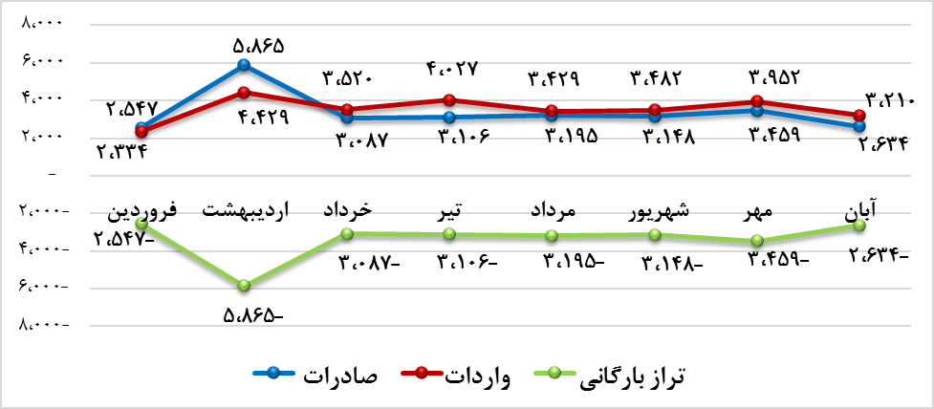

ارزش صادرات، واردات و تراز بازرگانی– هشت ماهه ماهه 1398 (میلیون دلار)
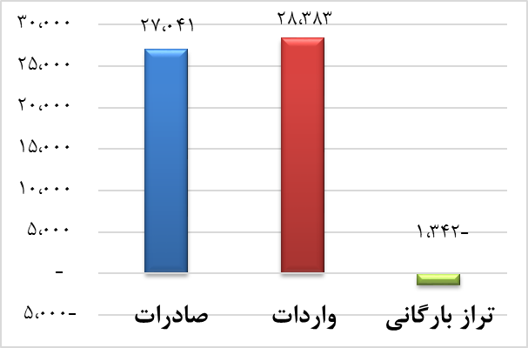

5- صادرات خدمات
آمار صادرات خدمات برگرفته از سایت سازمان توسعه تجارت ایران به آدرس زیر میباشد:
http://farsi.tpo.ir/ صادرات صادرات خدمات آمار صادرات خدمات
نکته: سازمان توسعه تجارت ایران، آخرین آمار مقایسهای عملکرد صادرات را برای 10ماهه 1397در اسفند 1397 منتشر کرده است. آمار قبلی در سایت سازمان مربوطه، 12ماهه 1396میباشد.
صادرات خدمات - میلیون دلار و درصد
 | 10 ماهه 1397
 | عملکرد | نرخ رشد نسبت به 10 ماهه سال 96
خدمات فنی و مهندسی | 502 | 30%-
گردشگری | 9،979 | 46%
مجموع ترانزیت | 2،904 | 14%
- هوایی | 306 | 8%-
- دریایی | 133 | 6%-
- جادهای | 2،314 | 18%
- ریلی | 152 | 31%
جمع کل | 13،385 | 32%
تهیه کننده: معاونت توسعه صادرات کالا و خدمات

6- نرخ تورم
نرخ تورم در ایران، برای شاخصهای مختلفی محاسبه میشود که 3 تا از مهمترینهای آن عبارتند از:
1) شاخص بهای کالاها و خدمات مصرفی
2) شاخص قیمت تولیدکننده
3) شاخص قیمت کالاهای صادراتی
هر سه شاخص توسط بانک مرکزی ( به صورت ماهانه) و مرکز آمار تهیه میگردید ولیکن در حال حاضر فقط مرکز آمار شاخصهای فوق را تهیه میکند. با توجه به آنکه شاخص بهای کالا و خدمات مصرفی به صورت ماهانه و دو شاخص دیگر به صورت فصلی توسط مرکز مزبور ارائه میشود، شاخص اول در همین بخش با استفاده از آمار مرکز امار منعکس ولیکن آمار مربوط به دو شاخص قیمت تولیدکننده و کالاهای صادراتی از این شماره چکیده آمارهای اقتصادی (شماره 65- بهار 1398) به بخش آمار فصلی منتقل میشوند.
لازم به ذکر است آنچه به عنوان "نرخ تورم" در هر کشور شناخته میشود همان میزان افزایش قیمت در شاخص بهای کالاها و خدمات مصرفی است.
همچنین مقصود از تورم 12 ماهه، درصد تغییر شاخص بهای کل در 12ماهه منتهی به ماه موردنظر نسبت به 12 ماهه منتهی به همان ماه در سال قبل و منظور از تورم نقطه به نقطه، درصد تغییر شاخص کل نسبت به ماه یا دوره مشابه سال قبل میباشد.
آمار نرخ ماهیانه تورم بهصورت ماهانه به تفکیک کشور، شهری و روستایی توسط مرکز آمار ایران گزارش میشود که دسترسی به آن از آدرس زیر میسر است:
درگاه ملی آمار http://amar.org.ir/ دادهها و اطلاعات آماری شاخصهای قیمت شاخص قیمت مصرفکننده/ نشریات گزارش شاخص قیمت مصرفکننده – مهر، آبان و آذر 1398
آمار ارائه شده تورم در این گزارشها به دو صورت تورم 12 ماهه و تورم نقطه به نقطه و در دو گروهبندی قید شده است:
1) خوراکیها، آشامیدنیها و دخانیات و 2) کالاهای غیر خوراکی و خدمات
درصد تغییر شاخص کل کالاها و خدمات مصرفی خانوارهای شهری، روستایی و کل کشور (تورم)
درصد تغییر شاخص کل و اجزای آن (١٠٠ = 1395)
سال 1398 | تورم 12 ماهه |  |  | تورم نقطه به نقطه
سال 1398 | کل کشور | شهری | روستایی | کل کشور | شهری | روستایی
فروردین | 30.6 | 30.2 | 32.6 | 51.4 | 50.0 | 59.4
اردیبهشت | 34.2 | 33.7 | 37.1 | 52.1 | 50.7 | 59.6
خرداد | 37.6 | 36.9 | 41.0 | 50.4 | 49.3 | 56.5
تیر | 40.4 | 39.7 | 44.4 | 48.0 | 46.9 | 54.3
مرداد | 42.2 | 41.4 | 46.6 | 41.6 | 40.8 | 46.1
شهریور | 42.7 | 41.9 | 47.4 | 35.0 | 34.5 | 38.1
مهر | 42.0 | 41.3 | 46.3 | 28.3 | 28.3 | 28.5
آبان | 41.1 | 40.3 | 45.1 | 27.0 | 27.0 | 27.3
آذر | 40.0 | 39.9 | 43.8 | 27.8 | 27.6 | 28.9
ماخذ: مرکز آمار ایران

درصد تغییر گروههای شاخص کالاها و خدمات مصرفی خانوارهای کشور (تورم)
درصد تغییر شاخص کل و اجزای آن (١٠٠ = 1395)
1398 | تورم 12 ماهه |  |  | تورم نقطه به نقطه
1398 | شاخص كل | خوراكيها، آشاميدنيها و دخانيات | كالاهای غيرخوراكي  و خدمات | شاخص كل | خوراكيها، آشاميدنيها و دخانيات | كالاهای غيرخوراكي  و خدمات
فروردین | 30.6 | 44.9 | 24.9 | 51.4 | 85.3 | 37.8
اردیبهشت | 34.2 | 51.2 | 27.5 | 52.1 | 82.6 | 39.9
خرداد | 37.6 | 56.4 | 30.1 | 50.4 | 75.0 | 40.4
تیر | 40.4 | 60.4 | 32.1 | 48.0 | 71.8 | 38.4
مرداد | 42.2 | 63.3 | 33.7 | 41.6 | 56.6 | 35.2
شهریور | 42.7 | 63.5 | 34.4 | 35.0 | 45.2 | 30.7
مهر | 42.0 | 61.3 | 34.2 | 28.3 | 32.3 | 26.6
آبان | 41.1 | 58.6 | 33.8 | 27.0 | 28.8 | 26.2
آذر | 40.0 | 55.7 | 33.4 | 27.8 | 28.0 | 27.7
ماخذ: مرکز آمار ایران
درصد تغییر گروههای شاخص کالاها و خدمات مصرفی خانوارهای شهری (تورم)
درصد تغییر شاخص کل و اجزای آن (١٠٠ = 1395)
1398 | تورم 12 ماهه |  |  | تورم نقطه به نقطه
1398 | شاخص كل | خوراكيها، آشاميدنيها و دخانيات | كالاهای غيرخوراكي  و خدمات | شاخص كل | خوراكيها، آشاميدنيها و دخانيات | كالاهای غيرخوراكي  و خدمات
فروردین | 30.2 | 45.1 | 25.0 | 50.0 | 85.1 | 37.4
اردیبهشت | 33.7 | 51.4 | 27.5 | 50.7 | 82.5 | 39.4
خرداد | 36.9 | 56.6 | 30.0 | 49.3 | 75.0 | 39.9
تیر | 39.7 | 61.2 | 32.2 | 46.9 | 72.3 | 37.8
مرداد | 41.4 | 63.5 | 33.5 | 40.8 | 57.1 | 34.6
شهریور | 41.9 | 63.7 | 34.1 | 34.5 | 45.5 | 30.2
مهر | 41.3 | 61.7 | 33.8 | 28.3 | 33.1 | 26.4
آبان | 40.3 | 59.0 | 33.4 | 27.0 | 29.2 | 26.1
آذر | 39.3 | 55.9 | 33.1 | 27.6 | 27.9 | 27.4
ماخذ: مرکز آمار ایران
نرخ تورم شاخص کل کشور، نه ماه اول سال 1398
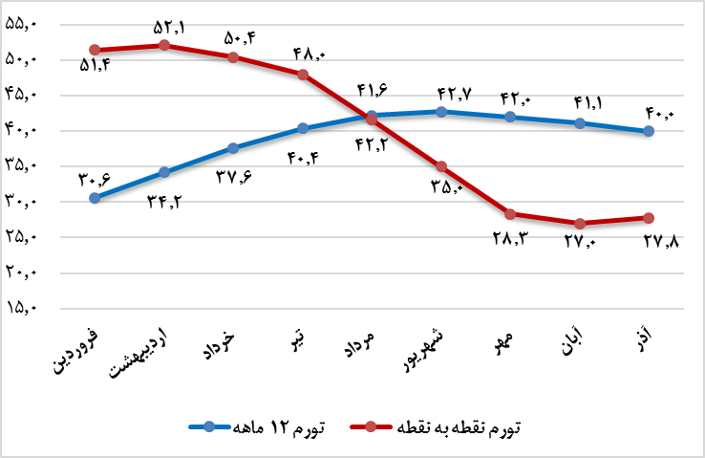

ماخذ: مرکز آمار ایران

نرخ تورم نقطه به نقطه خانوارهای شهری، نه ماه اول سال 1398- به تفکیک گروهها

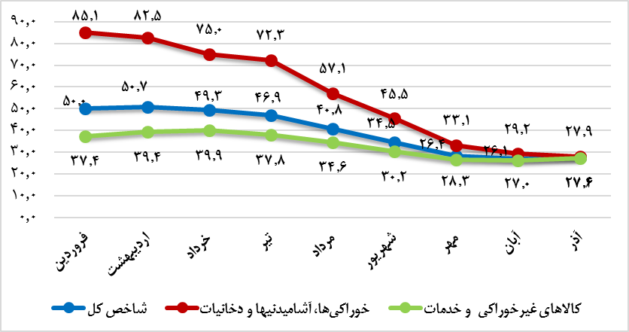

ماخذ: مرکز آمار ایران

7- تسهیلات پرداختی کل بانکها به تفکیک بخشهای اقتصادی
اطلاعات مربوط به تسهیلات پرداختی از اخبار بانک مرکزی به آدرس زیر قابل دسترسی است:
http://www.cbi.ir/ خبرها

تسهیلات پرداختی کل بانکها (میلیارد ریال- درصد)
1397
 |  | کشاورزی |  |  | صنعت و معدن |  |  | مسکن و ساختمان |  |  |  | بازرگانی |  |  | خدمات |  |  | متفرقه |  |  | کل بخش ها
 |  |  | مبلغ | سهم از کل |  | مبلغ | سهم از کل |  |  | مبلغ | سهم  از کل |  | مبلغ | سهم  از کل |  | مبلغ | سهم  از کل |  | مبلغ | سهم از کل |  | مبلغ | سهم از کل
 | 1 ماهه |  | 8,156 | 3.2 |  | 73,807 | 28.7 |  |  | 20,000 | 7.8 |  | 39,458 | 15.3 |  | 115,309 | 44.8 |  | 497 | 0.2 |  | 257,229 | 100
 | 2 ماهه |  | 46,075 | 6.7 |  | 212,446 | 30.8 |  |  | 53,234 | 7.7 |  | 96,841 | 14.0 |  | 280,170 | 40.6 |  | 725 | 0.1 |  | 689,491 | 100
 | 3 ماهه |  | 89,060 | 7.6 |  | 345,698 | 29.3 |  |  | 98,906 | 8.4 |  | 164,578 | 14.0 |  | 479,339 | 40.7 |  | 996 | 0.1 |  | 1,178,577 | 100
 | 4 ماهه |  | 109,135 | 6.5 |  | 468,362 | 28.0 |  |  | 150,374 | 9.0 |  | 250,537 | 15.0 |  | 691,612 | 41.4 |  | 1,303 | 0.1 |  | 1,671,323 | 100
 | 5 ماهه |  | 217,054 | 9.0 |  | 680,019 | 28.2 |  |  | 207,717 | 8.6 |  | 320,837 | 13.3 |  | 980,714 | 40.7 |  | 1,650 | 0.1 |  | 2,407,991 | 100
 | 6 ماهه |  | 276,434 | 9.1 |  | 846,745 | 27.9 |  |  | 258,253 | 8.5 |  | 415,128 | 13.7 |  | 1,233,049 | 40.7 |  | 2,472 | 0.1 |  | 3,032,082 | 100
 | 7 ماهه |  | 320,869 | 9.0 |  | 993,319 | 27.7 |  |  | 306,881 | 8.6 |  | 495,820 | 13.8 |  | 1,461,264 | 40.8 |  | 2,867 | 0.1 |  | 3,581,022 | 100
 | 9 ماهه |  | 398,903 | 8.3 |  | 1375055 | 28.5 |  |  | 427,985 | 8.9 |  | 655,731 | 13.6 |  | 1,962,940 | 40.7 |  | 3,328 | 0.1 |  | 4,823,942 | 100
 | 10 ماهه |  | 425,619 | 7.9 |  | 1538266 | 28.6 |  |  | 474,057 | 8.8 |  | 741,936 | 13.8 |  | 2,196,822 | 40.8 |  | 3,575 | 0.1 |  | 5,380,276 | 100
 | 11 ماهه |  | 522,929 | 8.1 |  | 1776658 | 27.4 |  |  | 931,956 | 14.4 |  | 824,308 | 12.7 |  | 2,429,489 | 37.4 |  | 7,019 | 0.1 |  | 6,492,358 | 100
 | 12ماهه |  | 584,911 | 7.6 |  | 2089333 | 27.0 |  |  | 1037335 | 13.4 |  | 1,125,860 | 14.6 |  | 2,892,407 | 37.4 |  | 7,431 | 0.1 |  | 7,737,278 | 100
 | 1398
 | 1 ماهه |  | 9,412 | 2.8 |  | 105,899 | 31.0 |  | 25,208 |  | 7.4 |  | 48,373 | 14.1 |  | 152,967 | 44.7 |  | 108 | 0.0 |  | 341,967 | 100
 | 4 ماهه |  | 179,483 | 8.2 |  | 602,546 | 27.5 |  | 126,355 |  | 5.8 |  | 389,387 | 17.8 |  | 887,553 | 40.6 |  | 3,100 | 0.1 |  | 2,188,424 | 100
 | 6 ماهه |  | 318,759 | 8.3 |  | 1183646 | 31.0 |  | 283,789 |  | 7.4 |  | 689,160 | 18.0 |  | 1,342,375 | 35.1 |  | 3,636 | 0.1 |  | 3,821,365 | 100
 | 8 ماهه |  | °443,941 | 8.4 |  | 1623361 | 30.5 |  | 390,943 |  | 7.4 |  | 1,010,509 | 19.0 |  | 1,841,060 | 34.6 |  | 4,116 | 0.1 |  | 5,313,930 | 100
* آمار 8 ماهه 97، 2ماهه، 3 ماهه، 5 ماهه و 7 ماهه 98 در اخبار سایت بانک مرکزی اعلام نشده است. °عمده تسهيلات بانک کشاورزی در بخش کشاورزی پرداخت شده است.
میزان تسهیلات پرداختی کل بانکها در سال 1397 و 8 ماهه 1398- میلیارد ریال
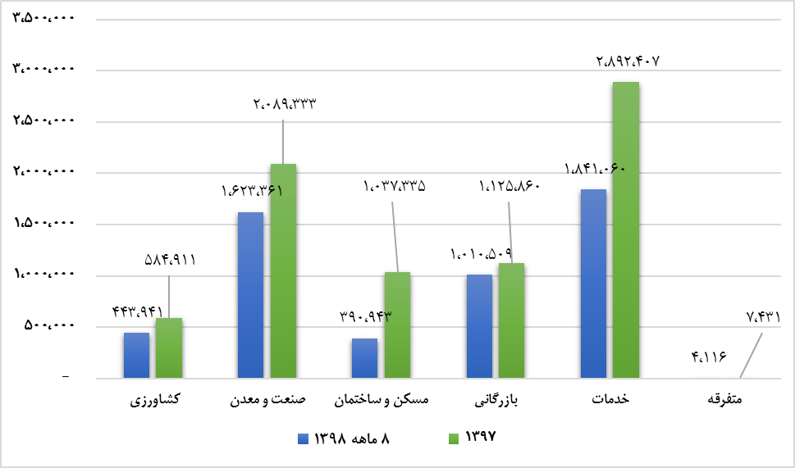
تسهيلات پرداختي به تفکيک بخش های اقتصادی و هدف از دریافت– کل بانکها، 8 ماهه 1398 (میلیارد ریال-درصد)
 | کشاورزی | صنعت و معدن | مسکن و ساختمان | بازرگانی | خدمات | متفرقه | کل بخشها
 |  |  |  |  |  |  | درصد | میلیارد ریال
ايجاد | 92,001 | 172,787 | 60,277 | 39,385 | 236,151 | 153 | 11.3 | 600,755
تامين سرمايه در گردش | 275,272 | 1,156,575 | 100,052 | 379,490 | 942,403 | 3,555 | 53.8 | 2,857,346
تعمير | 2,258 | 7,144 | 79,508 | 2,509 | 61,474 | 58 | 2.9 | 152,952
توسعه | 41,096 | 230,872 | 10,584 | 111,332 | 181,247 | 235 | 10.8 | 575,366
خريد کالای شخصی | 7,512 | 37,590 | 1,907 | 459,141 | 148,932 | 66 | 12.3 | 655,148
خريد مسکن | 1,237 | 7,993 | 134,364 | 3,848 | 25,062 | 15 | 3.2 | 172,519
ساير | 24,564 | 10,401 | 4,250 | 14,804 | 245,791 | 34 | 5.6 | 299,844
مبلغ کل (میلیارد ریال) | 443,941 | 1,623,361 | 390,943 | 1,010,509 | 1,841,060 | 4,116 | 100.0 | 5,313,930
سهم تسهیلات پرداختی به بخشهای اقتصادی (%)– 8 ماهه 98

سهم تسهیلات پرداختی به بخشهای اقتصادی (%)– سال 97

هدف از تسهیلات پرداختی به بخشهای اقتصادی (%) – سال 97
هدف از تسهیلات پرداختی به بخشهای اقتصادی (%) – 8 ماهه 98

8- بدهیهای خارجی
این آمارها از بخش گزیده آمارهای اقتصادی بانک مرکزی به آدرس زیر قابل دسترسی است:
http://www.cbi.ir/ آمارهاو دادهها گزیده آمارهای اقتصای بخش تراز پرداختها فروردین، اردیبهشت و خرداد 1398
آمار بدهیهای خارجی (تعهدات بالفعل) کشور در پایان هر ماه *
سال 1398 | کوتاهمدت |  | میانمدت و بلندمدت |  | کل
 | میلیون دلار | میلیون یورو | میلیون دلار | میلیون یورو | میلیون دلار | میلیون یورو
فروردین | 1,839 | 1,636 | 7,284 | 6,478 | 9,124 | 8,114
اردیبهشت | 1,735 | 1,554 | 7,082 | 6,342 | 8,816 | 7,896
خرداد | 1,708 | 1,516 | 6,969 | 6,184 | 8,678 | 7,700
ماخذ: بانک مرکزی
* بر اساس سررسید اولیه بدهی

9- تولید نفت خام
آمارهای ارائه شده از میزان تولید نفتخام در این قسمت، برگرفته از سایت سازمان کشورهای صادرکننده نفت "اوپک" به آدرس: http://www.opec.org/ Publication Reports Report Monthly Oil Market میباشد.
این آمار بهطور ماهانه در سایت سازمان کشورهای صادرکننده نفت (اوپک) منتشر میگردد و غالباً در گزارش هر ماه، آمار گزارشات قبل تجدیدنظر شده و تغییر میکند. علاوه بر آدرس فوق، آخرین گزارش منتشره از صفحه اصلی سایت نیز قابل دانلود میباشد. آخرین آمارهای موجود (بر اساس منابع ثانویه) تهیه شده از گزارشهای ماهانه بازار نفت در ماههای نوامبر و دسامبر 2019 است.
تولید ماهانه نفت خام- هزار بشکه در روز (tb/d)
 | سال2019
 | Jan | Feb | Mar | Apr | May | June | July | Aug | Sep | Oct | Nov | Dec
ایران | 2,731 | 2,726 | 2,718 | 2,597 | 2,367 | 2,260 | 2,218 | 2,193 | 2,163 | 2,147 | 2,102 | -
اوپک | 30,793 | 30,556 | 30,053 | 30,123 | 29,945 | 29,865 | 29,616 | 29,809 | 28,716 | 29,744 | 29,551 | -
ماخذ: سازمان اوپک
* در سال 2019، آمار سه ماه اکتبر و نوامبر جدید و آمار ماه سپتامبر تجدیدنظر شده است.

تولید نفت خام ماهانه ایران در 11 ماهه 2019- هزار بشکه در روز
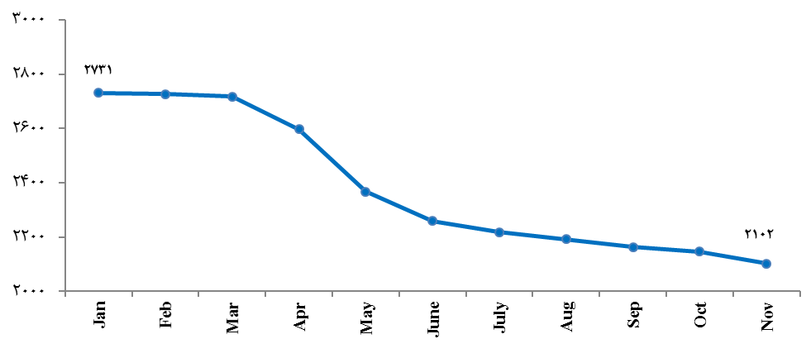
تولید نفت خام ماهانه اوپک 11 ماهه 2019- هزار بشکه در روز
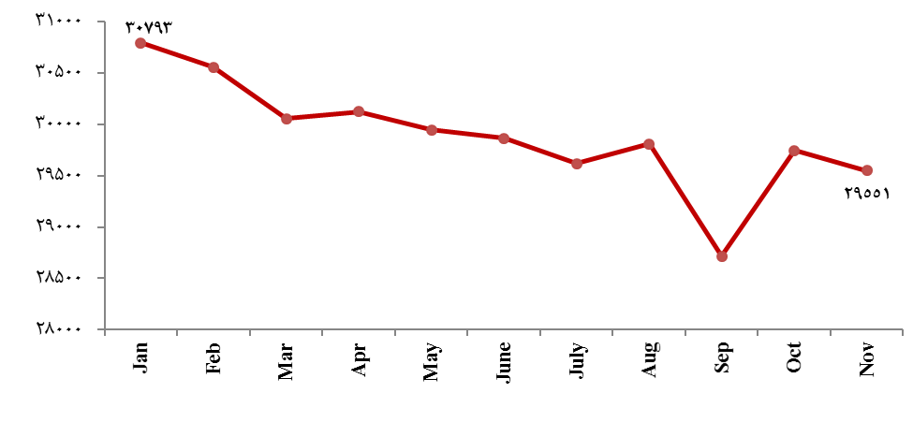
میزان تولید نفت خام در کشورهای عضو اوپک، در فصل سوم 2019 (تابستان 1398)- هزار بشکه در روز
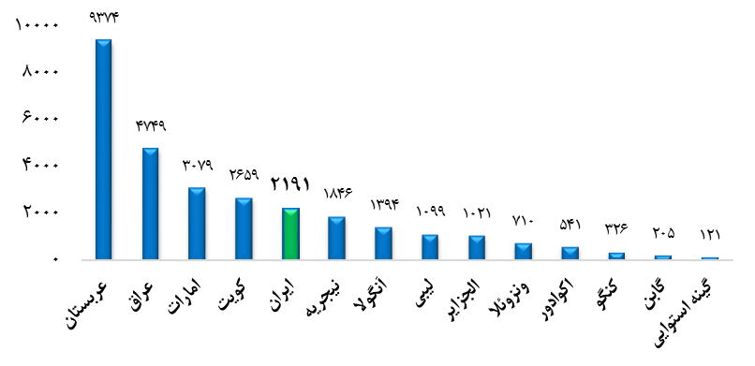
ماخذ: گزارش ماهانه بازار نفت اوپک، اکتبر 2019
* با توجه به آنکه آمار دسامبر 2019 توسط سازمان اوپک هنوز منتشر نشده است، امکان بررسی فصل سوم 2019 (پاییز 1397) در گزارش فعلی وجود ندارد.
لازم به ذکر است که تولید نفت خام ایران در اوپک، روندی کاهشی داشته است. بهطوری که ایران در زمستان 97 نسبت به پاییز 97 در بین کشورهای تولیدکننده نفتخام در اوپک، از جایگاه سوم به چهارم و در بهار و تابستان 98 به جایگاه پنجم تنزل یافته است. سهم تولید نفت خام ایران در اوپک از بیش از 11 درصد در پاییز 97 به 7.5 درصد در تابستان 98 تنزل داشته است.
سهم کشورهای عضو اوپک در تولید نفت خام در فصل سوم 2019 (تابستان 1398)- درصد
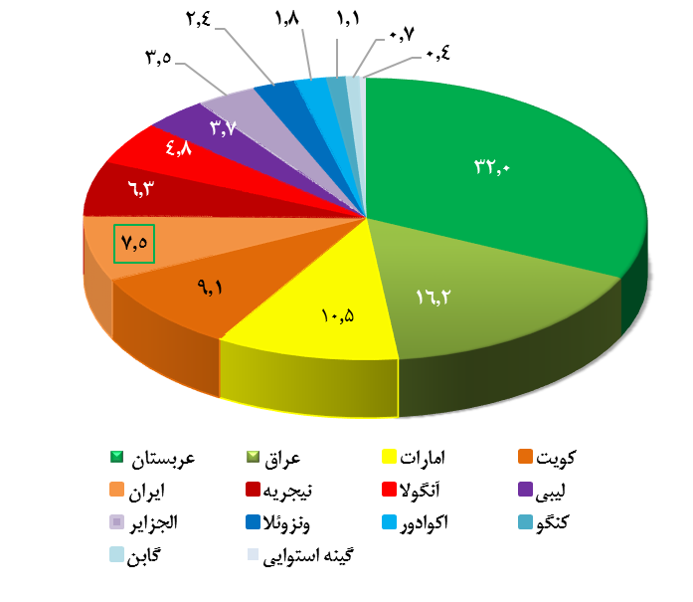
ماخذ: محاسبات گرد آورنده بر اساس گزارش ماهانه بازار نفت اوپک، اکتبر 2019
* با توجه به آنکه آمار دسامبر 2019 توسط سازمان اوپک هنوز منتشر نشده است، امکان بررسی فصل سوم 2019 (پاییز 1397) در گزارش فعلی وجود ندارد.

شسز

بخش سوم: آمارهای فصلی

آمار فصلی:
آمارهای مذکور در این بخش برگرفته از بانک مرکزی و مرکز آمار ایران است.
آمار بخشهای اول تا چهارم برگرفته از آخرین نماگرهای اقتصادی شماره "92" مربوط به سه ماهه اول سال 1397 و سریهای زمانی حسابهای ملی مرکز آمار ایران به آدرسهای زیر است:
سایت بانک مرکزی http://cbi.ir/ نشریات و پژوهشها نماگرهای اقتصادی شماره 92
سایت مرکز آمار ایران https://www.amar.org.ir/ دادهها و اطلاعات آماری حسابهای ملی جداول آماری/ حساب‌های ملی فصلی ١٣٩٠ تا ١٣٩٧ بر اساس سال پایه ١٣٩٠
آمارهای بخش پنجم به بعد نیز بر اساس گزارشهای منتشره توسط مرکز آمار ایران به روزرسانی شده است.

1- حسابهای ملی
در این قسمت تولید ناخالص داخلی به دو روش: 1) روش تولید بر اساس جمع ارزشافزوده بخشهای مختلف اقتصادی (به قیمت پایه) و 2) روش هزینه نهایی (به قیمت بازار) منظور شده است.
بر طبق اظهارات رئیس مرکز آمار ایران، با واحد شدن سال پایه آمار، تفاوت‌های آماری میان اعداد و ارقام مربوط به تورم و رشد بانک مرکزی و مرکز آمار ایران کمتر میشود ولیکن این اعداد و ارقام واحد نخواهند شد، چرا که همچنان برخی تفاوت‌های کارشناسی و طبیعتا برخی تفاوت‌های نمونه‌گیری وجود دارد.

با توجه به آنکه آخرین آمارهاهای مربوط به حسابهای ملی در بانک مرکزی مربوطه به سه ماهه 1397 است (نماگرهای اقتصادی شماره 92) ولیکن آمارهای مرکز آمار متعلق به سال 1397 است، آمارهای بانک مرکزی در حال حاضر از این بخش حذف شدهاند.

1-1- تولید ناخالص داخلی و سهم فعالیتهای اقتصادی در آن - به قیمت جاری
GDP بر حسب فعالیتهای اقتصادی و سهم تولید ناخالص داخلی بر حسب فعالیتهای اقتصادی، به قیمت جاری
 | GDP و ارزش افزوده رشته فعالیتهای اقتصادی  (هزار میلیارد ریال) |  |  |  | سهم ارزش افزوده رشته فعالیتهای اقتصادی از GDP (درصد)
 | فصل اول 97 | فصل دوم 97 | فصل سوم 97 | فصل چهارم 97 | فصل اول 97 | فصل دوم 97 | فصل سوم 97 | فصل چهارم 97
گروه کشاورزی | 295 | 541 | 683 | 414 | 5.9 | 9.1 | 10.9 | 5.9
گروه صنعت | 2,349 | 2,667 | 2,736 | 3,494 | 46.6 | 44.8 | 43.8 | 49.5
- معدن | 998 | 1,088 | 1,052 | 1,275 | 19.8 | 18.3 | 16.8 | 18.1
--استخراج نفت و گاز طبیعی | 970 | 1,057 | 1,016 | 1,237 | 19.3 | 17.8 | 16.2 | 17.5
-- سایر معادن | 28 | 31 | 36 | 38 | 0.5 | 0.5 | 0.6 | 0.5
- صنعت | 876 | 1032 | 1213 | 1,415 | 17.4 | 17.3 | 19.4 | 20.0
-- تامین آب، برق و گاز | 310 | 320 | 274 | 549 | 6.1 | 5.4 | 4.4 | 7.8
-- ساختمان | 166 | 227 | 197 | 255 | 3.3 | 3.8 | 3.1 | 3.6
گروه خدمات | 2,382 | 2,729 | 2,838 | 3,100 | 47.3 | 45.9 | 45.4 | 43.9
- عمده و خرده فروشي، فعالیتهای خدماتی مربوط به تامین جا و غذا | 564 | 706 | 791 | 861 | 11.2 | 11.9 | 12.6 | 12.2
- حمل و نقل، انبارداري، پست، اطلاعات و ارتباطات | 429 | 512 | 542 | 643 | 8.5 | 8.6 | 8.7 | 9.1
- فعالیتهای مالی و بیمه | 116 | 150 | 131 | 160 | 2.3 | 2.5 | 2.1 | 2.3
- مستغلات، كرايه و خدمات كسب و كار و دامپزشکی | 628 | 683 | 696 | 740 | 12.5 | 11.5 | 11.1 | 10.5
- اداره امور عمومي و خدمات شهري، آموزش، فعالیت هاي مربوط به سلامت انسان و مددکاری اجتماعی | 594 | 619 | 625 | 642 | 11.8 | 10.4 | 10.0 | 9.1
- ساير خدمات عمومي، اجتماعي، شخصي و خانگي | 50 | 60 | 54 | 54 | 1.0 | 1.0 | 0.9 | 0.8
GDP به قیمت بازار | 5,036 | 5,947 | 6,253 | 7,058 | 100.0 | 100.0 | 100.0 | 100.0
GDP (بدون نفت) | 4,066 | 4,890 | 5,237 | 5,821 | 80.7 | 82.2 | 83.8 | 82.5
ماخذ: مرکز آمار ایران
* در ارقام تجدیدنظر شده است.
- اختلاف با حساب‌هاي ملي سالانه ناشي از محاسبات فصلي پالايشگاه ها مي‌باشد.

1-2- تولید ناخالص داخلی و رشد اقتصادی بر حسب فعالیتهای اقتصادی – به قیمت ثابت
GDP و رشد اقتصادی بر حسب فعالیتهای اقتصادی به قیمت ثابت سال 1390
 | GDP و ارزش افزوده رشته فعالیتهای اقتصادی  (هزار میلیارد ریال) |  |  |  | رشد GDP و ارزش افزوده رشته فعاليت‌هاي اقتصادي (درصد)
 | فصل اول 97 | فصل دوم 97 | فصل سوم 97 | فصل چهارم 97 | فصل اول 97 | فصل دوم 97 | فصل سوم 97 | فصل چهارم 97
گروه کشاورزی | 89 | 137 | 138 | 76 | -0.4 | -3.4 | -1.8 | 1.4
گروه صنعت | 832 | 838 | 658 | 728 | 0.5 | -2.7 | -21.1 | -15.0
- معدن | 441 | 447 | 295 | 309 | 1.0 | 0.8 | -31.7 | -23.8
--استخراج نفت و گاز طبیعی | 417 | 422 | 271 | 286 | 1.0 | 0.6 | -33.5 | -25.2
-- سایر معادن | 24 | 25 | 24 | 24 | 2.5 | 3.3 | -1.3 | -1.3
- صنعت | 220 | 220 | 209 | 214 | -1.1 | -3.0 | -8.9 | -12.2
-- تامین آب، برق و گاز | 120 | 115 | 110 | 150 | 1.9 | -11.4 | -13.5 | 0.5
-- ساختمان | 51 | 56 | 43 | 55 | -1.0 | -8.0 | -3.4 | -4.7
گروه خدمات | 905 | 935 | 899 | 909 | 2.8 | 1.3 | -1.8 | -2.1
- عمده و خرده فروشي، فعالیتهای خدماتی مربوط به تامین جا و غذا | 217 | 233 | 215 | 207 | 0.2 | -4.4 | -8.6 | -10.9
- حمل و نقل، انبارداري، پست، اطلاعات و ارتباطات | 155 | 162 | 156 | 162 | 4.9 | 4.2 | -2.0 | 0.2
- فعالیتهای مالی و بیمه | 49 | 49 | 44 | 51 | 5.1 | 0.0 | -12.4 | -9.4
- مستغلات، كرايه و خدمات كسب و كار و دامپزشکی | 256 | 257 | 253 | 255 | 2.4 | 2.8 | -0.7 | -1.0
- اداره امور عمومي و خدمات شهري، آموزش، فعالیت هاي مربوط به سلامت انسان و مددکاری اجتماعی | 211 | 215 | 215 | 219 | 4.0 | 4.8 | 6.6 | 6.0
- ساير خدمات عمومي، اجتماعي، شخصي و خانگي | 17 | 19 | 16 | 15 | 1.9 | -1.2 | 11.4 | 5.1
GDP به قیمت بازار | 1,825 | 1,905 | 1,683 | 1,717 | 1.6 | -1.0 | -11.4 | -8.4
GDP (بدون نفت) | 1,408 | 1,483 | 1,413 | 1,431 | 1.8 | -1.5 | -5.4 | -4.1
ماخذ: مرکز آمار ایران
* در ارقام تجدیدنظر شده است.
- اختلاف با حساب‌هاي ملي سالانه ناشي از محاسبات فصلي پالايشگاه ها مي‌باشد.

1-3- تولید ناخالص داخلی و سهم اجزای هزینه نهائی در آن - به قیمت جاری
GDP بر حسب اقلام هزینه نهایی و سهم تولید ناخالص داخلی بر حسب اقلام هزینه نهایی، به قیمت جاری
 | GDP به تفكيك اجزاي هزينه نهائي  (هزار میلیارد ریال) |  |  |  | سهم اجزاي هزينه نهائي از GDP  (درصد)
 | فصل اول 97 | فصل دوم 97 | فصل سوم 97 | فصل چهارم 97 | فصل اول 97 | فصل دوم 97 | فصل سوم 97 | فصل چهارم 97
مصرف خصوصی | 2,181 | 2,425 | 2,593 | 2,957 | 43.3 | 40.8 | 41.5 | 41.9
مصرف دولتی | 828 | 828 | 828 | 828 | 16.4 | 13.9 | 13.2 | 11.7
تشکیل سرمایه ثابت ناخالص | 703 | 878 | 868 | 1,043 | 14.0 | 14.8 | 13.9 | 14.8
ماشینآلات | 344 | 386 | 443 | 491 | 6.8 | 6.5 | 7.1 | 7.0
ساختمان | 359 | 492 | 425 | 551 | 7.1 | 8.3 | 6.8 | 7.8
خالص صادرات کالاها و خدمات | 660 | 719 | 517 | 1,131 | 13.1 | 12.1 | 8.3 | 16.0
GDP به قیمت بازار | 5,036 | 5,947 | 6,253 | 7,058 | 100.0 | 100.0 | 100.0 | 100.0
ماخذ: مرکز آمار ایران

* در ارقام تجدیدنظر شده است.

1-4- تولید ناخالص داخلی و رشد اقتصادی بر حسب اقلام نهایی هزینه- به قیمت ثابت
GDP بر حسب اقلام هزینه نهایی و رشد تولید ناخالص داخلی بر حسب اقلام هزینه نهایی، به قیمت ثابت سال 1390
 | GDP به تفكيك اجزاي هزينه نهائي  (هزار میلیارد ریال) |  |  |  | رشد GDP و اجزاي هزينه نهائي (درصد)
 | فصل اول 97 | فصل دوم 97 | فصل سوم 97 | فصل چهارم 97 | فصل اول 97 | فصل دوم 97 | فصل سوم 97 | فصل چهارم 97
مصرف خصوصی | 811 | 802 | 742 | 797 | 4.1 | -0.7 | -6.5 | -5.3
مصرف دولتی | 254 | 254 | 254 | 254 | 4.6 | 4.6 | 4.6 | 4.6
تشکیل سرمایه ثابت ناخالص | 265 | 270 | 227 | 252 | 0.3 | -5.6 | -6.3 | -10.7
ماشینآلات | 135 | 125 | 117 | 111 | 1.6 | -2.7 | -8.9 | -17.3
ساختمان | 130 | 145 | 111 | 141 | -1.1 | -8.0 | -3.3 | -4.7
خالص صادرات کالاها و خدمات | 439 | 491 | 292 | 357 | 8.9 | 7.7 | -23.0 | -12.8
GDP به قیمت بازار | 1,825 | 1,905 | 1,683 | 1,717 | 1.6 | -1.0 | -11.4 | -8.4
ماخذ: مرکز آمار ایران
* در ارقام تجدیدنظر شده است.

2- تراز پرداختها (حساب جاری)
تراز پرداخت ها (میلیون دلار)
دوره | صادرات نفتی¹ و غیرنفتی (فوب) | واردات گاز و فرآوردههای نفتی² و سایر کالاها (فوب) | حساب کالا (خالص³) | حساب خدمات⁴ (خالص) | حساب درآمد⁴ (خالص) | حساب انتقالات جاری (خالص) | حساب جاری (خالص³)
سال 1392 | 92,910 | 63,584 | 29,326 | -6,820 | 2,034 | 565 | 25,105
سال 1393 | 88,976 | 70,915 | 18,060 | 6-,877 | 1,845 | 543 | 13,571
سال 1394 | 62,995 | 57,641 | 5,354 | -4,785 | 241 | 427 | 1,237
□ سال 1395 | 83,978 | 63,135 | 20,843 | 5-,941 | 928 | 558 | 16,388
□ سال 1396 | 98,142 | 75,546 | 22,596 | 7-,916 | 669 | 467 | 15,816
□ 3 ماهه 97 | 29,336 | 16,353 | 12,983 | 2-,276 | 210 | 144 | 11,061
ماخذ: نماگرهای اقتصادی بانک مرکزی
□ ارقام مقدماتي است.
¹ ارزش نفتخام، فرآوردههاي نفتي، گاز طبيعي، مايعات و ميعانات گازي (تعرفههاي ٢٧٠٩،2710 و 2711) صادر شده توسط شرکتهاي ملي نفت ايران، ملي گاز ايران، ملي پالايش و پخش فرآوردههاي نفتي ايران، شرکتهاي پتروشيمي و سايرين (گمرکي و غيرگمرکي)، ² ارزش فرآوردههاي نفتي، گاز طبيعي، مايعات و ميعانات گازي (تعرفههاي ٢٧١٠ و ٢٧١١) وارد شده توسط شرکتهاي ملي نفت ايران، ملي گاز ايران، ملي پالايش و پخش فرآوردههاي نفتي ايران و سايرين (گمرکي و غيرگمرکي) و ³ اختلاف ارقام خالص حساب با اجزا به علت گرد کردن ارقام میباشد.

3- وضع مالی دولت
 | وضع مالی دولت (هزار میلیارد ریال)
دوره |  | درآمدها  کل | پرداختهای هزینهای (جاری) | تراز عملیاتی¹ | کل واگذاری داراییهای سرمایهای | تملک داراییهای سرمایهای (پرداختهای عمرانی) |  | خالص واگذاری داراییهای سرمایهای² | تراز عملیاتی و سرمایهای³ | خالص واگذاری داراییهای مالی | واگذاری داراییهای مالی | تملک داراییهای مالی
سال 1393 |  | 977.6 | 1,438.3 | -460.7 | 631.9 |  | 299.5 | 332.0 | -128.3 | 128.3 | 173.7 | 45.4
سال 1394 |  | 1,123.7 | 1,706.9 | -583.1 | 673.6 |  | 272.0 | 401.6 | -181.6 | 181.6 | 219.8 | 38.2
سال 1395 |  | 1,460.7 | 2,072.3 | -611.7 | 742.8 |  | 386.6 | 356.2 | -255.5 | 255.5 | 627.5 | 372.7
سال 1396 |  | 1,675.7 | 2,429.4 | -753.7 | 922.9 |  | 439.2 | 483.7 | -270.1 | 270.1 | 628.2 | 331.7
مصوب سال 97 |  | 2,161.9 | 2,939.9 | -778.1 | 1,075.6 |  | 620.0 | 455.6 | -322.5 | 322.5 | 601.7 | 307.9
سهماهه 97 |  | 264.2 | 588.1 | -389.7 | 326.4 |  | 226.7 | 99.7 | -290.1 | 290.1 | 630.5 | 0.0
شش ماهه 97 |  | 634.7 | 1309.9 | -728.8 | 632.0 |  | 266.4 | 256.5 | -372.3 | 372.3 | - | 47.0
نه ماهه 97 |  | 1009.4 | 1939.8 | -1026.9 | 896.7 |  | 321.0 | 575.8 | -451.1 | 451.1 | - | 202.6
ماخذ: بانک مرکزی؛ نماگرهای اقتصادی شماره 92و گزیده آمارهای اقتصادی (بخش مالی و بودجه شهریور و آذر 97)

4- متغیرهای پولی و رشد آنها
متغیرهای پولی¹ (مانده در پایان دوره)- هزار میلیارد ریال
دوره | پایه پولی | پول | شبه پول | کل سپردههای  بخش غیردولتی | نقدینگی
سال 1391 | 975.8 | ١,١٣٦.7 | ٣,٤٧٠.2 | ٤,٢٧٦.8 | ٤,٦06.9
سال ²1392 | 1,184.9 | 1,196.0 | 5,199.5 | 6,061.4 | 6,395.5
سال 1393 | 1,311.5 | 1,207.6 | 6,616.3 | 7,472.2 | 7,823.8
سال 1394 | 1,533.6 | 1,367.0 | 8,805.8 | 9,800.9 | 10,172.8
سال 1395 | 1,798.3 | 1,630.3 | 10,903.6 | 12,140.6 | 12,533.9
سال 1396 | 2,139.8 | 1,946.7 | 13,353.1 | 14,857.1 | 15,299.8
سال 1397 | - | 2,852.3 | 15,976.6 | 18281.4 | 18,828.9
خرداد 1398 |  | 3108.7 | 16690.4 | 19296.9 | 19799.1
رشد متغیرهای پولی – فصلی و سالیانه (درصد)
دوره | پایه پولی | پول | شبه پول | کل سپردههای  بخش غیردولتی | نقدینگی
سال 1391 | 27.6 | 26.6 | 31.2 | 30.4 | 30.0
سال ²1392 | 21.4 | 5.2 | 49.8 | 41.7 | 38.8
سال 1393 | 10.7 | 1.0 | 27.2 | 23.3 | 22.3
سال 1394 | 16.9 | 13.2 | 33.1 | 31.2 | 30.0
سال 1395 | 17.3 | ۱۹.۳ | ۲۳.۸ | ۲۳.۹ | ۲۳.۲
سال 1396 | 19.0 | 19.4 | 22.5 | 22.4 | 22.1
سال 1397 | - | ۴۶.۵ | ۱۹.۶ | ۲۳.۰ | ۲۳.۱
° خرداد 98 | - | 9.0 | 4.5 | 5.6 | 5.2
ماخذ: بانک مرکزی؛ نماگرهای اقتصادی شماره 92و گزیده آمارهای اقتصادی (بخش پولی و بانکی اسفند 97 و خرداد 98)
° نسبت به اسفند 97
¹ شامل شعب خارج بانکهای تجاری نمیباشد. ² در سال 1392، آمار 6 بانک ایرانزمین، قرضالحسنه رسالت، خاورمیانه، بینالمللی کیش، ایران و ونزوئلا و قوامین و 2 موسسه اعتباری کوثر و ملل (عسکریه) به آمارهای پولی و بانکی کشور اضافه و اطلاعات 2 موسسه اعتباری صالحین و پیشگامان آتی در خلاصه دفتر کل بانک آینده ادغام شده است.

5- شاخصهای بازار کار
شاخصهای بازار کار، برگرفته از گزارشهای مرکز آمار ایران بر اساس "طرح آمارگیری از نیروی کار" است. این گزارشها از بهار 1384 تا کنون در سایت مرکز آمار منتشر شده است.
آخرین گزارش منتشره در آدرس زیر قابل دسترسی میباشد:
درگاه ملی آمار http://amar.org.ir/ دادهها و اطلاعات آماری جمعیت و نیروی کار نیروی کار / طرح نتایج طرح آمارگیری نیروی کار- پاییز 98
پ
تعاریف شاخصهای بازار کار:
شاغل
تمام افراد 10 ساله و بیشتر که در طول هفتهی مرجع، طبق تعریف کار، حداقل یک ساعت کار کرده و یا بنا به دلایلی بهطور موقت کارشان را ترک کرده باشند، شاغل محسوب میشوند.
بیکار
بیکار به تمام افراد 10 ساله و بیشتر اطلاق میشود که:
1) در هفتهي مرجع فاقد کار باشند (داراي اشتغال مزدبگیري یا خوداشتغالی نباشند).
2) در هفتهي مرجع و یا هفتهي بعد از آن آماده براي کار باشند (براي اشتغال مزدبگیري یا خوداشتغالی آماده باشند).
3) در هفتهي مرجع و سه هفته قبل از آن جویاي کار باشند (اقدامات مشخصی را به منظور جستجوي اشتغال مزدبگیري و یا خوداشتغالی بهعمل آورده باشند).
افرادي که به دلیل آغاز به کار در آینده و یا انتظار بازگشت به شغل قبلی جویاي کار نبوده، ولی فاقد کار و آماده براي کار بودهاند نیز بیکار محسوب میشوند.
نرخ مشارکت اقتصادي (نرخ فعالیت)
عبارت است از نسبت جمعیت فعال (شاغل و بیکار) 10 ساله و بیش تر (یا 15 ساله و بیشتر) به جمعیت در سن کار، 10 ساله و بیشتر (یا 15 ساله و بیش تر)، ضربدر 100.
نسبت اشتغال و نرخ اشتغال
نسبت اشتغال، نسبت جمعیت شاغل10ساله و بیش تر (15 ساله و بیشتر) به كل جمعیت در سن كار، 10 ساله و بیشتر (15ساله و بیشتر)، ضرب در 100 است. نرخ اشتغال عبارت است از نسبت جمعیت شاغل به جمعیت فعال (شاغل و بیکار)، ضربدر 100.
نرخ بیکاري
عبارت است از نسبت جمعیت بیکار به جمعیت فعال (شاغل و بیکار)، ضربدر 100.
سهم اشتغال ناقص
عبارت است از نسبت جمعیت داراي اشتغال ناقص زمانی به جمعیت شاغل، ضرب در 100 (افراد داراي اشتغال ناقص شامل تمام شاغلانی است که در هفته مرجع، حاضر در سرکار یا غایب موقت از محل کار بوده، به دلایل اقتصادي نظیر رکود کاري، پیدا نکردن کار با ساعت کار بیشتر، قرار داشتن در فصل غیرکاري و... کمتر از 44 ساعت کار کرده ، خواهان و آماده براي انجام کار اضافی در هفته مرجع بودهاند.)
شاخصهای بازار کار- کل کشور (درصد)
 | * نرخ مشارکت اقتصادی | * نسبت اشتغال | * نرخ اشتغال | * نرخ بیکاری | سهم اشتغال
فصل/سال |  |  |  |  | کشاورزی | صنعت | خدمات | ناقص | بخش خصوصی | بخش عمومی
بهار 94 | 38 | 33.9 | 89.2 | 10.8 | 19.2 | 33 | 47.9 | 9.2 | 84.0 | 16.0
تابستان 94 | 38.9 | 34.7 | 89.1 | 10.9 | 19.2 | 32.2 | 48.6 | 8.5 | 83.5 | 16.5
پاییز 94 | 38.1 | 34.0 | 89.3 | 10.7 | 17.6 | 32.6 | 49.8 | 10.5 | 82.9 | 17.1
زمستان 94 | 37.7 | 33.2 | 88.2 | 11.8 | 16.1 | 32.4 | 51.5 | 11.1 | 83.0 | 17.0
سال 1394 | 38.2 | 35.0 | 89.0 | 11.0 | 18.0 | 32.5 | 49.4 | 9.8 | 83.3 | 16.7
بهار 95 | 39.5 | 34.7 | 87.8 | 12.2 | 19.1 | 31.4 | 49.4 | 9.7 | 83.6 | 16.4
تابستان 95 | 40.4 | 35.3 | 87.3 | 12.7 | 19.4 | 31.5 | 49.1 | 9.5 | 83.9 | 16.1
پاییز 95 | 38.9 | 34.2 | 87.7 | 12.3 | 17.3 | 32.1 | 50.6 | 11.3 | 83.3 | 16.7
زمستان 95 | 38.9 | 34.0 | 87.5 | 12.5 | 16.1 | 32.5 | 51.4 | 10.9 | 83.1 | 16.9
سال 1395 | 39.4 | 34.5 | 87.6 | 12.4 | 18.0 | 31.9 | 50.1 | 10.3 | 83.5 | 16.5
بهار 96 | 40.6 | 35.5 | 87.4 | 12.6 | 18.7 | 31.5 | 49.8 | 10.2 | 84.1 | 15.9
تابستان 96 | 41.0 | 36.2 | 88.3 | 11.7 | 19.1 | 31.4 | 49.5 | 9.2 | 84.4 | 15.6
پاییز 96 | 40.1 | 35.4 | 88.1 | 11.9 | 17.2 | 32.6 | 50.1 | 10.8 | 83.9 | 16.1
زمستان 96 | 39.7 | 34.8 | 87.9 | 12.1 | 15.3 | 32.6 | 52.1 | 11.5 | 83.6 | 16.4
سال 1396 | 40.3 | 35.5 | 87.9 | ۱۲.۱ | ۱۷.۶ | ۳۲.۰ | ۵۰.۴ | ۱۰.۴ | 84.0 | 16.0
بهار 97 | 41.1 | 36.1 | 87.9 | 12.1 | 18.7 | 31.2 | 50.1 | 10.2 | 84.3 | 15.7
تابستان 97 | 40.9 | 35.9 | 87.8 | 12.2 | 18.9 | 31.6 | 49.5 | 10.0 | 84.7 | 15.3
پاییز 97 | 40.5 | 35.7 | 88.3 | 11.7 | 17.2 | 32.9 | 49.9 | 11.7 | 84.4 | 15.6
زمستان 97 | 39.5 | 34.7 | 87.9 | 12.1 | 16.0 | 32.4 | 51.6 | 11.5 | 84.4 | 15.6
سال 1397 | 40.5 | 35.6 | 88.0 | 12.0 | 17.7 | 32.0 | 50.3 | 10.8 | - | -
بهار 98 | 40.5 | 36.1 | 89.1 | 10.9 | 18.9 | 31.5 | 49.6 | 10.0 | - | -
تابستان 98 | 40.8 | 36.5 | 89.6 | 10.4 | 19.0 | 32.0 | 49.1 | 8.8 | - | -
پاییز 98 | 40.1 | 35.9 | 89.4 | 10.6 | 17.1 | 32.9 | 50.0 | 10.6 | - | -
* جمعیت 10 ساله و بیشتر

شاخصهای بازار کار برای جمعیت 15 ساله و بیشتر
 | جمعیت 15 ساله و بیشتر | نرخ مشارکت اقتصادی (%) | نسبت اشتغال (%) | نرخ بیکاری (%)
فصل/سال
بهار 98 | 61,415,119 | 44.7 | 39.8 | 10.9
تابستان 98 | 61,582,050 | 44.9 | 40.2 | 10.5
پاییز 98 | 61,748,982 | 44.3 | 39.6 | 10.6

نرخ مشارکت اقتصادی فصلی- 1395 تا 1398
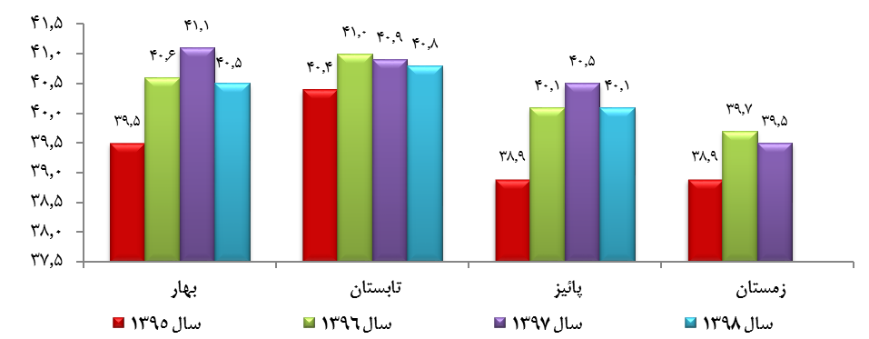
ماخذ: بر اساس آمارهای مرکز آمار ایران

نرخ بیکاری فصلی- 1395 تا 1398
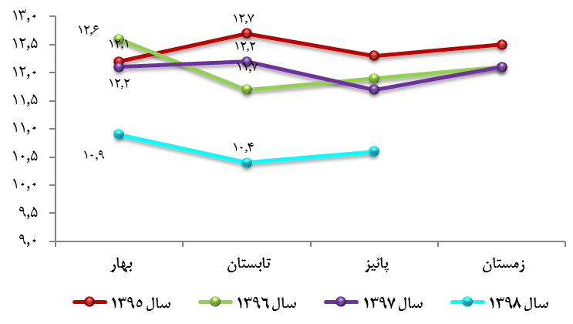
ماخذ: مرکز آمار ایران

روند نرخ مشارکت اقتصادی فصلی- 1395 تا 1398
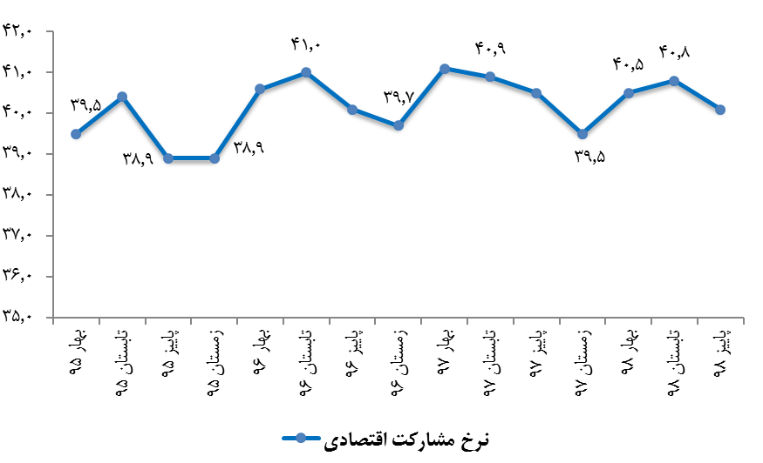
ماخذ: بر اساس آمارهای مرکز آمار ایران

روند نرخ بیکاری فصلی- 1395 تا 1398
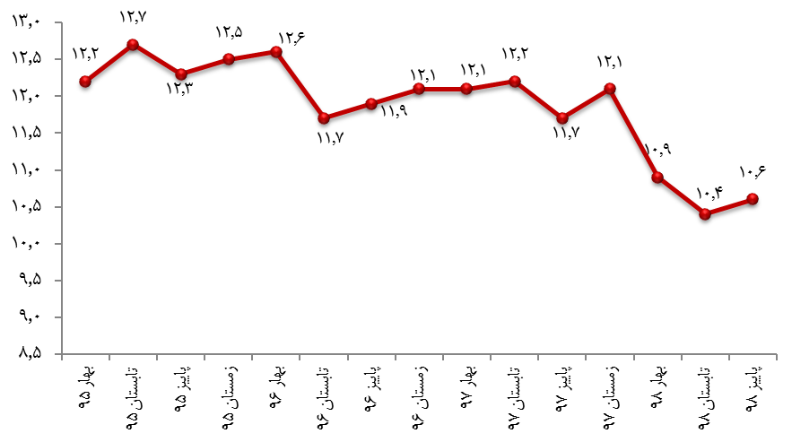
ماخذ: بر اساس آمارهای مرکز آمار ایران

سهم اشتغال بخش خصوصی کشور- فصلی، 1395 تا 1397
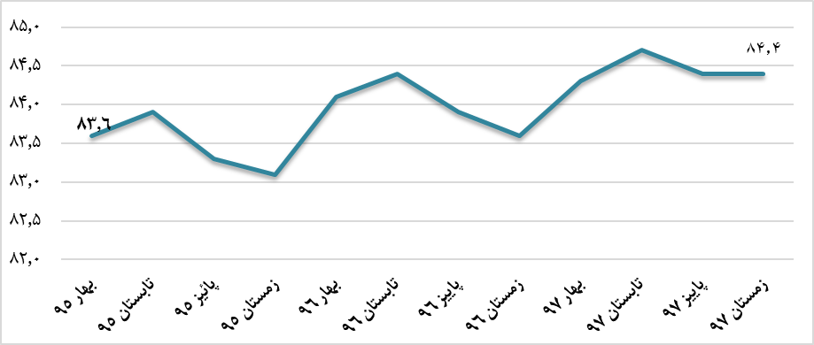
سهم اشتغال بخش عمومی کشور- فصلی، 1395 تا 1397
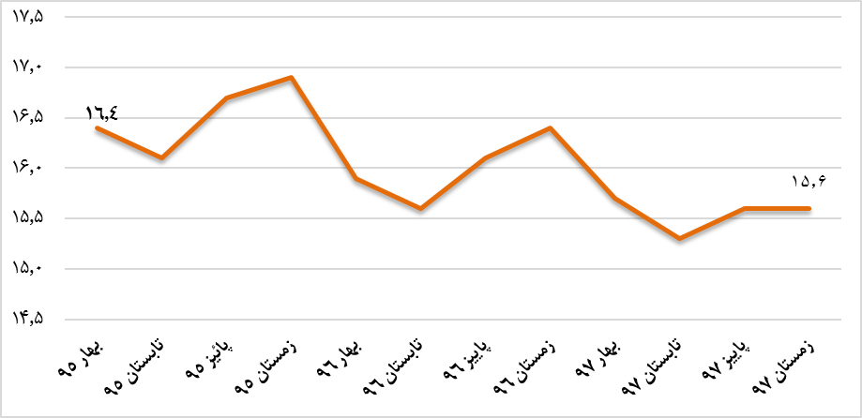
سهم اشتغال فصلی در بخشهای مختلف- 1395 تا 1398
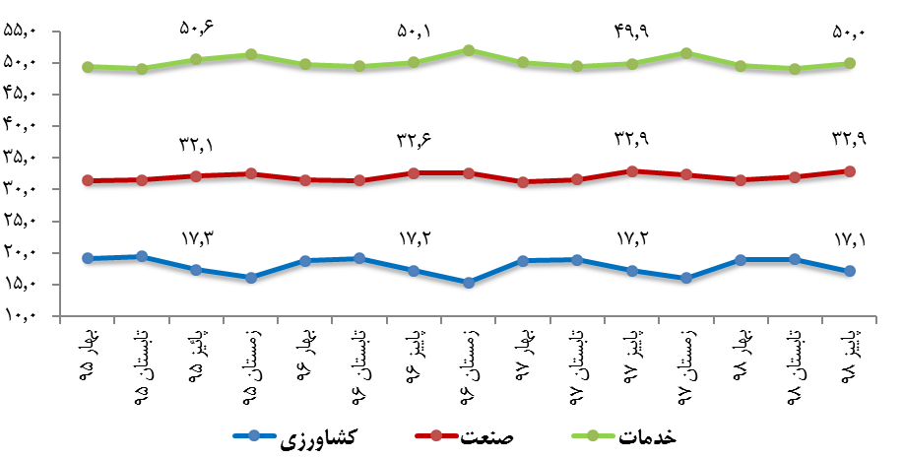

ماخذ: مرکز آمار ایران

6- شاخص قیمت تولیدکننده
شاخص قیمت تولیدکننده، به صورت فصلی و سالیانه توسط مرکز آمار کشور منتشر میشود و به طریق زیر قابل دسترسی است:
درگاه ملی آمار: https://www.amar.org.ir/ صفحه نخست دادهها و اطلاعات آماری شاخصهای قیمت شاخص قیمت تولیدکننده نشریات شاخص قیمت تولیدکننده در ایران - تابستان ۱۳۹۸
درصد تغییر شاخص قیمت تولید کننده کل کشور نسبت به فصل مشابه سال قبل ( تورم نقطه به نقطه) - سال پایه (١٠٠ = 1390)
 | 1395 |  |  |  | 1396 |  |  |  |  | 1397 |  |  |  |  | 1398
 | بهار | تابستان | پاییز | زمستان |  | بهار | تابستان | پاییز | زمستان |  | بهار | تابستان | پاییز | زمستان | بهار | تابستان
شاخص كل | 3.7 | 4.5 | 8.0 | 7.6 |  | 9.7 | 10.8 | 13.6 | 15.5 |  | 25.0 | 39.7 | 56.1 | 66.3 | 69.5 | 49.4
كشاورزي | 3.6 | 4.0 | 8.4 | -3.3 |  | 14.8 | 9.2 | 9.5 | 13.3 |  | 16.4 | 43.5 | 68.7 | 67.4 | 83.2 | 46.6
معدن | -12.7 | -2.7 | -0.9 | 0.9 |  | 14.1 | 11.5 | 18.8 | 24.4 |  | 32.1 | 46.2 | 62.2 | 60.7 | 64.3 | 51.4
(ساخت) صنعت | 0.4 | 2.2 | 8.5 | 10.3 |  | 8.8 | 13.1 | 18.3 | 21.3 |  | 37.4 | 52.8 | 73.2 | 89.2 | 88.7 | 60.5
توليد، انتقال و توزيع برق | -8.9 | -5.0 | -7.8 | 4.6 |  | -6.0 | -0.4 | -11.9 | -14.0 |  | 8.6 | 3.5 | 6.6 | 0.2 | -17.3 | -1.4
خدمات | 10.0 | 8.9 | 8.1 | 8.7 |  | 9.1 | 8.4 | 9.2 | 8.9 |  | 11.9 | 19.7 | 25.5 | 31.0 | 32.6 | 30.9

درصد تغییر شاخص قیمت تولید کننده کل کشور نسبت به فصل مشابه سال قبل ( تورم نقطه به نقطه)
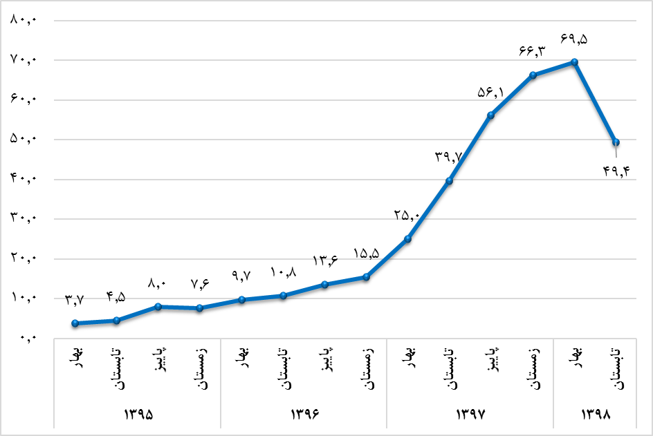

درصد تغییر شاخص تولیدکننده کل کشور- بخش صنعت
درصد تغییر شاخص تولیدکننده کل کشور- بخش معدن

درصد تغییر شاخص تولیدکننده کل کشور- بخش خدمات

درصد تغییر شاخص تولیدکننده کل کشور- بخش کشاورزی

7- شاخص قیمت کالاهای صادراتی
شاخص قیمت کالاهای صادراتی، به صورت فصلی و سالیانه توسط مرکز آمار کشور منتشر میشود و به طریق زیر قابل دسترسی است:
درگاه ملی آمار: صفحه نخست https://www.amar.org.ir/ دادهها و اطلاعات آماری شاخصهای قیمت شاخص قیمت کالاهای صادراتی و وارداتی جداول آماری و نشریات درصد تغيير شاخص قيمت كل و گروه‌هاى اصلى کالاهاى صادراتى فصل جارى نسبت به فصل مشابه سال قبل (تورم نقطه به نقطه) - ( ريالى، ١٠٠=١٣٩٠) و گزارش مقدماتی شاخص قیمت کالاهای صادراتی – بهار 1398
تورم نقطه به نقطه فصلی شاخص قيمت كل و گروه هاى اصلى کالاهاى صادراتى ( ريالى، 100=1390)
 | 1395 |  |  |  | 1396 |  |  |  | 1397 |  |  |  | 1398
 | بهار | تابستان | پاییز | زمستان | بهار | تابستان | پا ییز | زمستان | بهار | تابستان | پاییز | زمستان | بهار
شاخص کل | -3.2 | -4.2 | -3.9 | -1.9 | 2.4 | 2.6 | 6.7 | 10.6 | 28.5 | 37.2 | 71.7 | 102.9 | 95.1
حيوانات زنده و محصولات حيوانى | -0.4 | -1.0 | -0.4 | 1.1 | 1.7 | -1.2 | 4.6 | 5.7 | 21.1 | 33.8 | 59.9 | 96.6 | 87.8
محصولات نباتى | -7.5 | -7.8 | -8.2 | -4.5 | -0.5 | 1.1 | 0.6 | 2.5 | 26.0 | 31.2 | 67.9 | 95.6 | 76.7
چربى ها و روغن حيوانى و ... | 0.0 | 1.1 | 1.2 | 2.0 | 1.9 | 0.8 | 1.2 | 5.3 | 49.2 | 70.7 | 108.6 | 98.8 | 40.8
محصولات صنايع غذايى، ... | 4.5 | 4.7 | 3.6 | 2.7 | 0.8 | 1.0 | 6.1 | 6.8 | 28.7 | 38.7 | 85.1 | 133.9 | 115.2
محصولات معدنى | -5.6 | -9.2 | -9.5 | -4.9 | 9.2 | 12.2 | 25.2 | 34.7 | 45.3 | 51.3 | 65.9 | 80.8 | 74.9
محصولات صنايع شيميايى | -8.0 | -8.3 | -7.2 | -10.1 | -0.3 | -4.2 | -0.5 | 11.1 | 27.4 | 47.2 | 87.6 | 144.2 | 148.2
مواد پلاستيكي و اشياء ساخته | -2.3 | -5.2 | -5.0 | -0.3 | 1.0 | 3.8 | 4.7 | 3.9 | 16.3 | 20.0 | 33.3 | 41.3 | 28.8
پوست خام و چرم | -12.4 | -12.4 | -12.3 | -12.8 | 0.3 | -9.0 | -5.2 | -8.7 | 40.8 | 66.4 | 143.9 | 228.8 | 127.7
چوب و اشياء چوبى، ... | -6.9 | -7.1 | -7.1 | -1.3 | 3.0 | 3.2 | 2.5 | -0.5 | 9.9 | 26.0 | 51.1 | 129.5 | 124.3
خمير چوب يا ساير مواد اليافى | 1.2 | -0.3 | 1.1 | 5.6 | 7.3 | -6.4 | -3.1 | -3.5 | 14.0 | 46.6 | 95.3 | 163.5 | 155.4
مواد نسجى و مصنوعات | 0.9 | 0.4 | -1.0 | 2.2 | 2.2 | 2.4 | 2.5 | 0.4 | 20.1 | 25.3 | 46.6 | 63.2 | 49.0
انواع كفش | 6.1 | 14.8 | 0.4 | -2.0 | -12.3 | -18.2 | -4.0 | 3.9 | 25.4 | 29.5 | 105.8 | 162.9 | 173.0
مصنوعات از سنگ، گچ،سيمان | 0.8 | 0.4 | 1.1 | 2.3 | 0.4 | -0.6 | 4.5 | 4.8 | 28.4 | 60.8 | 110.4 | 171.6 | 151.5
مرواريد و سنگهاى گرانبها | 0.0 | 0.0 | 0.0 | 0.0 | 0.0 | 0.4 | 0.4 | 0.4 | 12.1 | 11.4 | 11.4 | 11.4 | -0.3
فلزات معمولي و مصنوعات آنها | -1.2 | -1.1 | 2.6 | 6.0 | 6.0 | 8.1 | 9.9 | 13.2 | 34.2 | 34.9 | 106.1 | 139.4 | 139.1
ادوات برقى، اجزاء و... | -0.2 | -0.5 | 2.1 | 2.2 | -0.9 | -0.7 | 0.1 | 2.3 | 26.3 | 42.0 | 116.3 | 172.1 | 169.4
وسايل نقليه زمينى، هوايى، .. | 1.9 | 1.9 | 2.3 | 4.1 | 2.2 | 0.1 | 2.4 | -0.4 | 14.7 | 20.2 | 23.8 | 57.7 | 45.3
دستگاههاى اپتيك و عكاسى | 0.0 | 0.0 | 0.1 | 1.0 | 1.0 | 1.1 | 0.9 | -0.3 | 22.3 | 22.5 | 26.5 | 30.7 | 8.7
كالاها و مصنوعات ديگر | -12.7 | -9.7 | -6.2 | 1.2 | 12.9 | 4.2 | 4.2 | 2.2 | 23.1 | 56.0 | 114.7 | 196.7 | 214.2
اشياء هنرى، كلكسيون و... | 0.0 | 0.0 | 0.0 | -0.2 | -1.9 | -1.9 | -1.9 | -2.6 | 12.0 | 14.0 | 20.5 | 31.3 | 16.7

نرخ تورم نقطه به نقطه فصلی شاخص بهای کالاهای صادراتی- 1395 تا 1398
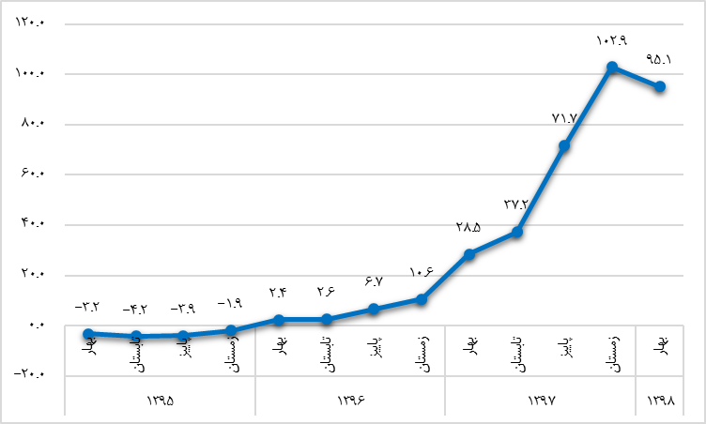

گروههای کالاهای صادراتی با بالاترین نرخ تورم نقطه به نقطه شاخص بهای فصلی در بهار 1398
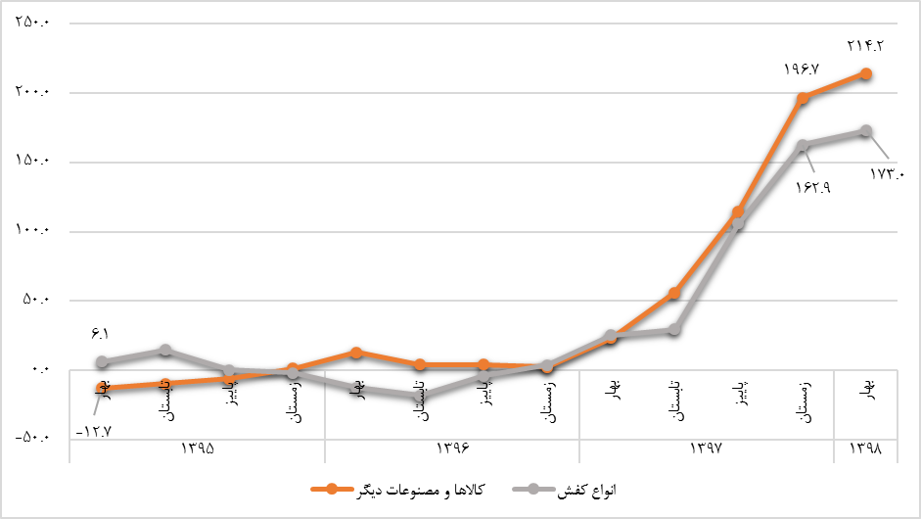
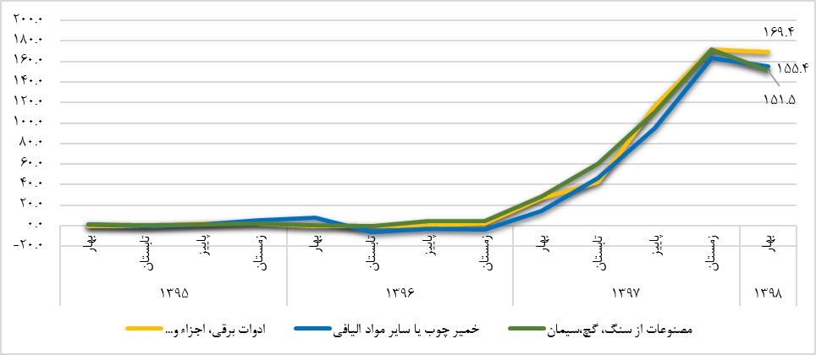

8- شاخص قیمت کالاهای وارداتی
شاخص قیمت کالاهای وارداتی، به صورت فصلی و سالیانه توسط مرکز آمار کشور منتشر میشود و به طریق زیر قابل دسترسی است:
درگاه ملی آمار: صفحه نخست https://www.amar.org.ir/ دادهها و اطلاعات آماری شاخصهای قیمت شاخص قیمت کالاهای صادراتی و وارداتی جداول آماری و نشریات درصد تغيير شاخص قيمت كل و گروه‌هاى اصلى کالاهاى وارداتى فصل جارى نسبت به فصل مشابه سال قبل (تورم نقطه به نقطه) - (ريالى، ١٠٠=١٣٩٠) و گزارش مقدماتی شاخص قیمت کالاهای وارداتی – بهار 1398
تورم نقطه به نقطه فصلی شاخص قيمت كل و گروه هاى اصلى کالاهاى وارداتى ( ريالى، 100=1390)
 | 1395 |  |  |  | 1396 |  |  |  | 1397 |  |  |  | 1398
 | بهار | تابستان | پاییز | زمستان | بهار | تابستان | پاییز | زمستان | بهار | تابستان | پاییز | زمستان | بهار
شاخص کل | -3.8 | -3.2 | -1.6 | -2.6 | -2.5 | -4.3 | -4.3 | 1.2 | 45.9 | 73.3 | 121.6 | 203.3 | 183.0
حيوانات زنده و محصولات حيوانى | 0.0 | -1.2 | -1.3 | 0.5 | 6.5 | 10.4 | 15.9 | 28.3 | 26.0 | 20.6 | 13.2 | 3.0 | -1.2
محصولات نباتى | -14.5 | -7.6 | -9.4 | 8.2 | 6.3 | 1.4 | 0.4 | 2.3 | 8.3 | 10.0 | 40.6 | 91.9 | 142.2
چربى ها و روغن حيوانى و ... | 1.9 | 2.7 | 0.9 | 0.9 | -0.7 | 2.1 | 2.5 | 4.3 | 11.2 | 9.1 | 5.7 | 5.9 | 4.1
محصولات صنايع غذايى، ... | -6.7 | -6.0 | -3.8 | 0.1 | 4.0 | 2.8 | 8.0 | 9.3 | 22.3 | 31.9 | 36.8 | 39.1 | 26.5
محصولات معدنى | -11.1 | -17.2 | 0.1 | 2.9 | 3.1 | 10.2 | 11.7 | 12.4 | 39.6 | 39.9 | 43.2 | 61.5 | 46.9
محصولات صنايع شيميايى | 0.2 | -1.4 | 0.8 | -10.1 | -5.4 | -6.0 | -7.4 | 6.0 | 79.9 | 97.3 | 146.5 | 263.1 | 151.0
مواد پلاستيكي و اشياء ساخته | -0.9 | -1.8 | -2.1 | 1.2 | 3.6 | 2.7 | 5.8 | 11.1 | 30.6 | 40.1 | 45.0 | 54.3 | 52.2
پوست خام و چرم | -18.6 | -0.1 | 2.1 | 5.5 | 16.7 | 26.4 | 46.5 | 58.4 | 87.4 | 98.5 | 88.3 | 66.4 | 27.2
چوب و اشياء چوبى، ... | -4.1 | -3.6 | -3.6 | -1.2 | -1.7 | -0.8 | 2.5 | 6.9 | 22.0 | 20.0 | 20.7 | 19.6 | 5.5
خمير چوب يا ساير مواد اليافى | 1.0 | 2.0 | 1.6 | 0.0 | 1.6 | 5.1 | 8.4 | 17.8 | 31.4 | 27.7 | 28.2 | 23.2 | 14.5
مواد نسجى و مصنوعات | -1.3 | 0.4 | 2.9 | 2.4 | 6.9 | 11.0 | 11.7 | 18.0 | 30.5 | 34.5 | 46.7 | 57.6 | 55.1
انواع كفش | -7.0 | 2.6 | 2.7 | 10.5 | -9.0 | -3.0 | -5.6 | -8.4 | 81.7 | 102.7 | 149.7 | 146.0 | 50.9
مصنوعات از سنگ، گچ،سيمان | -5.9 | -9.0 | -1.7 | -1.5 | 2.5 | 3.9 | 6.8 | 15.4 | 44.6 | 51.6 | 82.0 | 97.9 | 81.7
مرواريد و سنگهاى گرانبها | 2.7 | 15.1 | 1.1 | -23.4 | -33.6 | -27.7 | -31.3 | -7.3 | 9.3 | -1.2 | 18.4 | 17.3 | 14.8
فلزات معمولي و مصنوعات آنها | -0.8 | 0.8 | -4.3 | -1.4 | 0.2 | 1.9 | 6.4 | 10.7 | 31.2 | 38.0 | 45.3 | 60.1 | 58.7
ادوات برقى، اجزاء و... | -5.7 | -4.7 | -1.1 | -3.0 | -4.5 | -7.6 | -8.8 | -4.1 | 49.5 | 98.1 | 175.7 | 308.9 | 281.7
وسايل نقليه زمينى، هوايى، .. | 1.5 | 0.9 | 2.0 | 1.5 | 1.8 | -1.4 | -1.8 | 0.3 | 30.4 | 38.9 | 57.5 | 68.0 | 44.2
دستگاههاى اپتيك و عكاسى | -4.7 | -5.4 | -7.3 | -7.1 | -12.3 | -17.5 | -18.5 | -15.8 | 74.7 | 128.8 | 234.3 | 396.2 | 265.3
كالاها و مصنوعات ديگر | -1.3 | 0.5 | 3.3 | 4.4 | 7.4 | 9.4 | 7.4 | 14.1 | 40.0 | 50.2 | 80.7 | 95.4 | 76.1
اشياء هنرى، كلكسيون و... | -2.7 | -2.7 | -2.3 | -2.2 | -2.2 | -4.2 | -4.3 | -0.8 | 19.6 | 24.8 | 37.3 | 47.9 | 39.1
نرخ تورم نقطه به نقطه فصلی شاخص بهای کالاهای وارداتی -- 1395 تا 1398
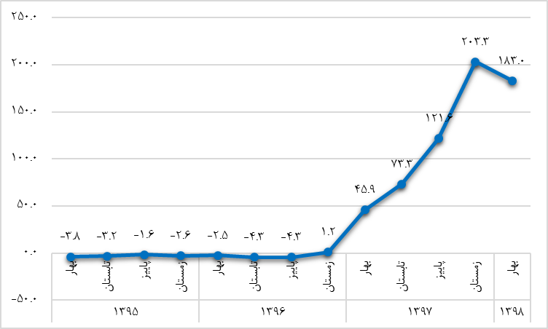
گروههای کالاهای وارداتی با بالاترین نرخ تورم نقطه به نقطه شاخص بهای فصلی در بهار 1398
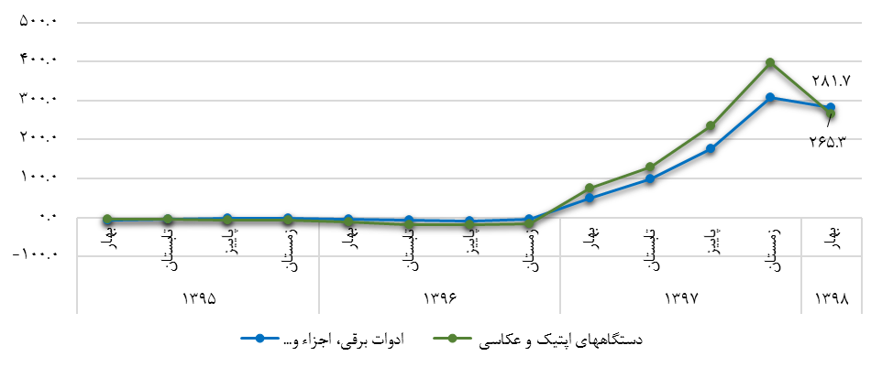
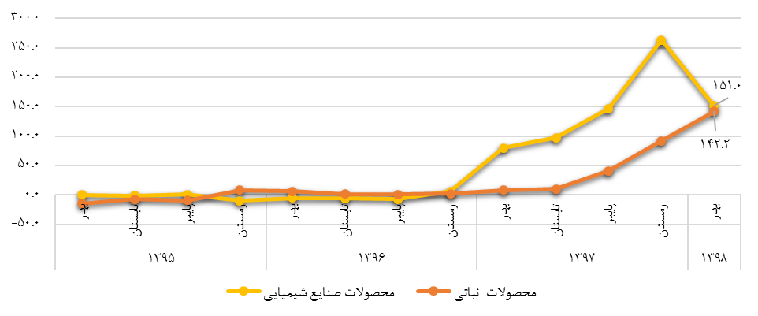

ایر آمار:
شسز
بخش چهارم: سایر آمار
سایر آمار:
این بخش شامل آمارهای فصلی/ سالیانه و یا آمارهایی است که بهطور موردی در سایتهای معتبر داخلی همچون بانک مرکزی، مرکز آمار، مرکز پژوهشهای مجلس، وزارت صنعت، معدن و تجارت و ... یا سایتهای بینالمللی خارجی مانند سازمان شفافیت بینالملل، سازمان جهانی مالکیت فکری، اتحادیه حقوق مالکیت و غیره عرضه میشود که به منظور اجتناب از تکرار آنها، آمارهایی که صرفا طی فصلهای اخیر منتشر شده باشند، در گزارش ارائه میشود.

1- رتبه ایران و کشورهای منطقه در شاخص ادراک فساد 2019
بر اساس آخرین آمار سازمان شفافیت بینالملل، رتبه ایران و کشورهای منطقه در شاخص ادراک فساد در بین 180 کشور و امتیاز آنها به قرار جدول زیر است:
کشورهای منطقه | رتبه 2019 در بین  25 کشور منطقه | امتیاز 2019 | رتبه CIP 2019 | امتیاز 2018 | رتبه CIP 2018
امارات | 1 | 71 | 21 | 70 | 23
قطر | 2 | 62 | 30 | 62 | 33
رژیم صهیونیستی | 3 | 60 | 35 | 61 | 34
گرجستان | 4 | 56 | 44 | 58 | 41
عربستان | 5 | 53 | 51 | 49 | 58
عمان | 6 | 52 | 56 | 52 | 53
اردن | 7 | 48 | 60 | 49 | 58
بحرین | 8 | 42 | 77 | 36 | 99
ارمنستان | 9 | 42 | 77 | 35 | 105
کویت | 10 | 40 | 85 | 41 | 78
ترکیه | 11 | 39 | 91 | 41 | 78
مصر | 12 | 35 | 106 | 35 | 105
قزاقستان | 13 | 34 | 113 | 31 | 124
پاکستان | 14 | 32 | 120 | 33 | 117
آذربایجان | 15 | 30 | 126 | 25 | 152
قرقیزستان | 16 | 30 | 126 | 29 | 132
لبنان | 17 | 28 | 137 | 28 | 138
ایران | 18 | 26 | 146 | 28 | 138
ازبکستان | 19 | 25 | 153 | 23 | 158
تاجیکستان | 20 | 25 | 153 | 25 | 152
عراق | 21 | 20 | 162 | 18 | 168
ترکمنستان | 22 | 19 | 165 | 20 | 161
افغانستان | 23 | 16 | 173 | 16 | 172
یمن | 24 | 15 | 177 | 14 | 176
سوریه | 25 | 13 | 178 | 13 | 178
رتبه ایران و کشورهای منطقه در شاخص ادراک فساد- سال 2019
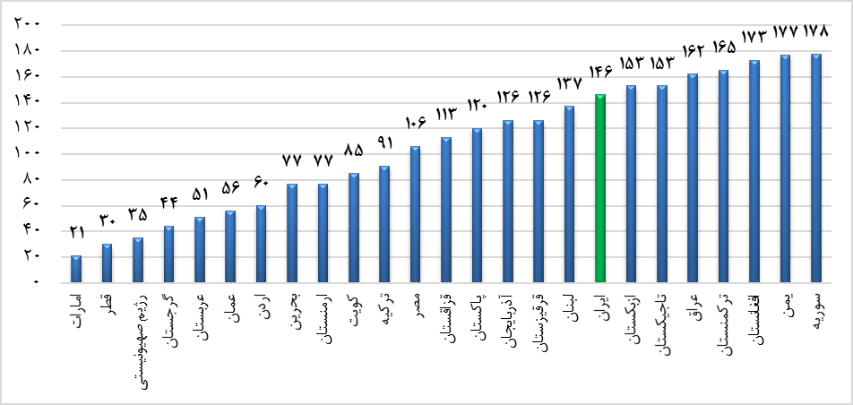
ماخذ: سازمان شفافیت بینالملل
مقایسه رتبه شاخص ادراک فساد ایران و کشورهای منطقه - سالهای 2018 و 2019
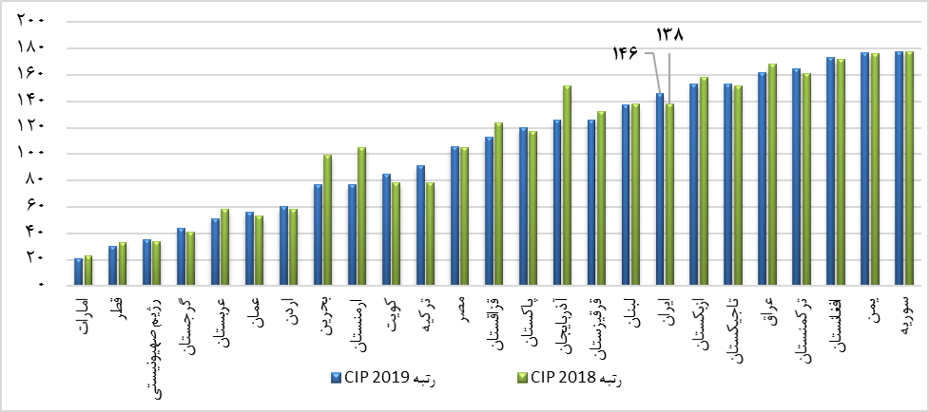
ماخذ: سازمان شفافیت بینالملل

2- رتبه ایران در شاخص نوآوری جهانی 2019
گزارش شاخص جهانی نوآوری بر مبنای هفت رکن نهادی، سرمایه انسانی و تحقیقات، زیرساخت‌ها، پیچیدگی بازار، پیچیدگی کسب‌وکار، خروجی‌های دانشی و فناورانه و خروجی‌های خلاقانه، اقدام به بررسی وضعیت نوآوری در کشورهای جهان کرده است.
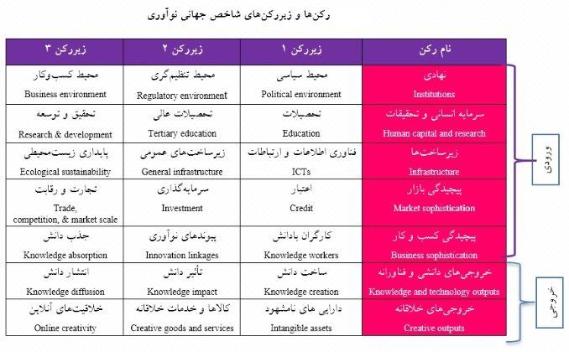
بر اساس آخرین آمار سازمان جهانی مالکیت فکری (WIPO)، رتبه ایران در ارکان شاخص نوآوری جهانی به قرار جداول زیر است:
رتبه و امتیاز ایران در رکنها و زیررکنهای شاخص نوآوری جهانی- 2019
رتبه رکن | امتیاز رکن  (0-100) | رتبه زیررکن 1 | امتیاز  (0-100) | رتبه زیررکن 2 | امتیاز  (0-100) | رتبه زیررکن 3 | امتیاز  (0-100)
نهادی |  | محیط سیاسی |  | محیط تنظیمگری |  | محیط کسب و کار
116 | 48.8 | 90 | 46.7 | 115 | 48.0 | 123 | 51.7
تحقیقات و سرمایه انسانی |  | تحصیلات |  | تحصیلات عالی |  | تحقیق و توسعه
43 | 37.6 | 80 | 41.0 | 2 | 62.6 | 59 | 9.1
زیرساختها |  | فاوا (ICT) |  | زیرساختهای عمومی |  | پایداری زیست محیطی
68 | 46.0 | 79 | 59.6 | 23 | 48.6 | 97 | 29.8
پیچیدگی بازار |  | اعتبار |  | سرمایهگذاری |  | تجارت، رقابت و اندازه بازار
100 | 40.0 | 54 | 40.2 | 128 | 25.2 | 90 | 54.7
پیچیدگی کسبو کار |  | کارگران بادانش |  | پیوندهای نوآوری |  | جذب دانش
113 | 22.6 | 93 | 26.3 | 84 | 20.3 | 120 | 21.1
خروجیهای دانشی و فناورانه |  | خلق دانش |  | تاثیر دانش |  | نشر دانش
46 | 27.2 | 32 | 27.9 | 23 | 46.3 | 116 | 7.5
خروجیهای خلاقانه |  | داراییهای نامشهود |  | کالا و خدمات خلاقانه |  | خلاقیتهای آنلاین
45 | 32.5 | 6 | 62.6 | 120 | 1.4 | 77 | 3.2

امتیاز ارکان شاخص نوآوری جهانی ایران- 2019
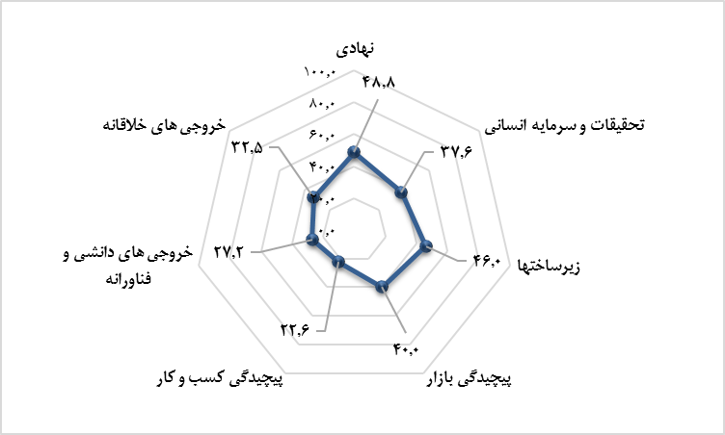
ماخذ: سازمان جهانی مالکیت فکری
همچنین رتبه و امتیاز ایران و کشورهای منطقه در شاخص نوآوری جهانی در بین 129 کشور به قرار جداول زیر است:
رتبه و امتیاز ایران و کشورهای منطقه سند چشمانداز 1404 در شاخص نوآوری جهانی
کشورهای منطقه | رتبه 2019 در بین  20 کشور منطقه | امتیاز 2019  (0-100) | رتبه 2019
رژیم صهیونیستی | ۱ | ۵۷.۴۳ | ۱۰
امارات | ۲ | ۴۲.۱۷ | ۳۶
گرجستان | ۳ | ۳۶.۹۸ | ۴۸
ترکیه | ۴ | ۳۶.۹۵ | ۴۹
کویت | ۵ | ۳۴.۵۵ | ۶۰
ایران | ۶ | ۳۴.۴۳ | ۶۱
ارمنستان | ۷ | ۳۳.۹۸ | ۶۴
قطر | ۸ | ۳۳.۸۶ | ۶۵
عربستان | ۹ | ۳۲.۹۳ | ۶۸
بحرین | ۱۰ | ۳۱.۱۰ | ۷۸
قزاقستان | ۱۱ | ۳۱.۰۳ | ۷۹
عمان | ۱۲ | ۳۰.۹۸ | ۸۰
آذربایجان | ۱۳ | ۳۰.۲۱ | ۸۴
اردن | ۱۴ | ۲۹.۶۱ | ۸۶
لبنان | ۱۵ | ۲۸.۵۴ | ۸۸
قرقیزستان | ۱۶ | ۲۸.۳۸ | ۹۰
مصر | ۱۷ | ۲۷.۴۷ | ۹۲
تاجیکستان | ۱۸ | ۲۶.۴۳ | ۱۰۰
پاکستان | ۱۹ | ۲۵.۳۶ | ۱۰۵
یمن | ۲۰ | ۱۴.۴۹ | ۱۲۹
ماخذ: سازمان جهانی مالکیت فکری
رتبه ایران و کشورهای منطقه سند چشمانداز 1404 در شاخص نوآوری جهانی - 2019
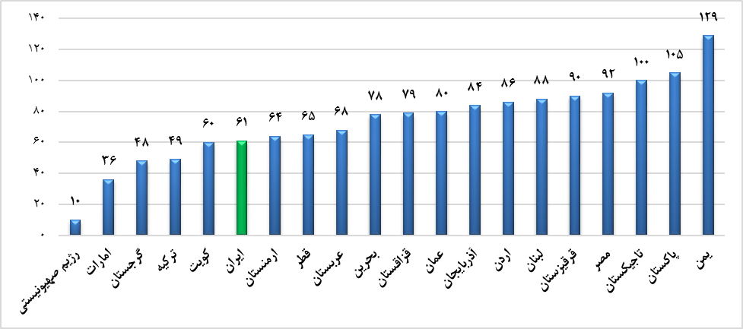

3- شاخص بینالمللی حقوق مالکیت 2019
شاخص بینالمللی حقوق مالکیت بر اساس سه رکن زیر محاسبه میشود:
محیط قانونی و سیاسی (LP: Legal & Political Environment)
حقوق مالکیت فیزیکی (PPR: Physical Property Rights)
حقوق مالکیت فکری (IPR: Intellectual Property Rights)

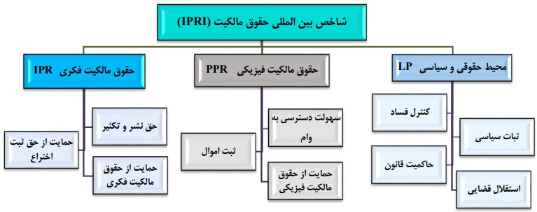
ماخذ: اتاق تهران
بر اساس آخرین گزارش منتشره توسط اتحادیه حقوق مالکیت (Property Rights Alliance)، رتبه ایران و کشورهای منطقه در شاخص بینالمللی حقوق مالکیت (IPRI) در بین 129 کشور و امتیاز آنها به قرار جدول زیر است:
کشورهای منطقه | رتبه 2019 در بین  18 کشور منطقه | امتیاز 2019  (0-10) | رتبه 2019
امارات | ۱ | ۷.۳۴۸ | ۲۲
رژیم صهیونیستی | ۲ | ۷.۱۸۱ | ۲۴
قطر | ۳ | ۶.۹۲۳ | ۲۸
عمان | ۴ | ۶.۷۲۹ | ۳۱
عربستان | ۵ | ۶.۲۷۸ | ۴۱
بحرین | ۶ | ۶.۱۹۵ | ۴۴
اردن | ۷ | ۶.۱۸۱ | ۴۵
کویت | ۸ | ۵.۵۷۰ | ۶۰
مصر | ۹ | ۵.۲۸۱ | ۶۸
ترکیه | ۱۰ | ۵.۲۶۲ | ۶۹
گرجستان | ۱۱ | ۵.۲۴۷ | ۷۰
آذربایجان | ۱۲ | ۵.۱۲۰ | ۸۰
قزاقستان | ۱۳ | ۴.۸۵۵ | ۸۹
ارمنستان | ۱۴ | ۴.۸۱۲ | ۹۳
ایران | ۱۵ | ۴.۵۷۸ | ۱۰۳
لبنان | ۱۶ | ۴.۳۸۶ | ۱۱۳
پاکستان | ۱۷ | ۳.۸۷۴ | ۱۲۰
یمن | ۱۸ | ۲.۶۷۱ | ۱۲۹
امتیاز و رتبه ایران در رکنها و زیررکنهای IPRI
 | امتیاز 2019  (0-10) | رتبه 2019
شاخص بینالمللی حقوق مالکیت | ۴.۵۷۸ | ۱۰۳
رکن محیط حقوقی و سیاسی | ۳.۷۱۹ | ۹۹
استقلال قضایی | ۴.۱۴۸ | ۷۹
حاکمیت قانون | ۳.۶۳۳ | ۱۰۵
کنترل فساد | ۳.۳۷۷ | ۱۰۹
ثبات سیاسی | ۳.۷۱۹ | ۱۰۷
رکن حقوق مالکیت فیزیکی | ۵.۶۰۹ | ۱۰۵
حمایت از حقوق مالکیت فیزیکی | ۴.۸۰۳ | ۹۵
ثبت اموال | ۸.۹۷۲ | ۷۴
سهولت دسترسی به وام | ۳.۰۵۱ | ۱۱۳
رکن حقوق مالکیت فکری | ۴.۴۰۸ | ۹۹
حمایت از حقوق مالکیت فکری | ۳.۶۸۲ | ۱۱۶
حمایت از حق ثبت اختراع | ۵.۱۳۳ | ۹۵
حق نشر و تکثر | ۰.۰۰۰ | -
ماخذ: اتاق تهران
امتیاز ایران در رکنها و زیررکنهای شاخص بینالمللی حقوق مالکیت (IPRI)
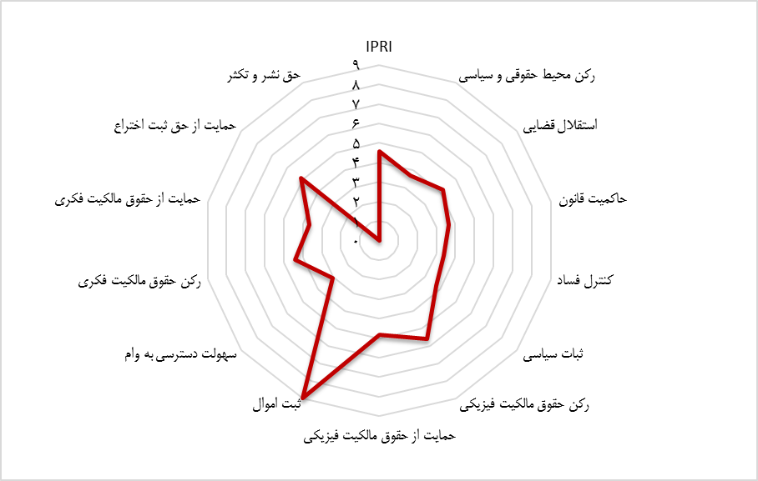

4- زیرشاخص های حکمرانی جهانی 2018
شاخصهای حکمرانی جهانی (WGI) توسط بانک جهانی منتشر شده و به بررسی کیفیت حکمرانی و میزان منفعتطلبی دولت میپردازد. شاخصهای حکمرانی، شش بعد را اندازهگیری میکنند که عبارتند از: حق اظهارنظر و پاسخگویی، ثبات سیاسی و فقدان خشونت، کارآمدی حکومت، کیفیت قانونگذاری، حاکمیت قانون و کنترل فساد.
کشورهای منطقه | حق اظهارنظر و پاسخگویی |  | ثبات سیاسی و فقدان خشونت |  | کارآمدی حکومت |  | کیفیت  قانونگذاری |  | کنترل فساد |  | حاکمیت قانون
کشورهای منطقه | برآورد | رتبه | برآورد | رتبه | برآورد | رتبه | برآورد | رتبه | برآورد | رتبه | برآورد | رتبه
افغانستان | -0.99 | 20.69 | -2.75 | 0.48 | -1.46 | 7.69 | -1.13 | 10.58 | -1.50 | 4.33 | -1.67 | 4.33
امارات | -1.11 | 17.73 | 0.74 | 71.43 | 1.43 | 90.38 | 0.93 | 79.81 | 1.15 | 83.65 | 0.81 | 77.40
ارمنستان | -0.11 | 40.39 | -0.42 | 30.48 | -0.02 | 51.44 | 0.27 | 62.50 | -0.35 | 42.79 | -0.15 | 48.56
آذربایجان | -1.50 | 7.88 | -0.70 | 20.95 | -0.10 | 49.04 | -0.38 | 37.02 | -0.83 | 21.63 | -0.60 | 29.33
بحرین | -1.41 | 10.84 | -0.84 | 17.14 | 0.18 | 59.62 | 0.45 | 67.79 | -0.15 | 51.44 | 0.41 | 66.35
مصر | -1.28 | 13.30 | -1.16 | 11.90 | -0.58 | 30.77 | -0.87 | 17.79 | -0.59 | 30.77 | -0.41 | 37.50
گرجستان | 0.25 | 56.16 | -0.43 | 30.00 | 0.61 | 74.04 | 1.12 | 83.17 | 0.71 | 76.44 | 0.33 | 63.94
ایران | -1.32 | 12.81 | -1.31 | 10.95 | -0.43 | 37.50 | -1.30 | 7.69 | -0.96 | 15.87 | -0.69 | 25.00
عراق | -0.99 | 21.18 | -2.56 | 1.43 | -1.32 | 9.13 | -1.22 | 9.13 | -1.40 | 7.21 | -1.76 | 3.37
رژیم صهیونیستی | 0.65 | 69.95 | -0.93 | 15.24 | 1.21 | 86.06 | 1.25 | 86.54 | 0.79 | 79.33 | 0.99 | 80.77
اردن | -0.70 | 28.08 | -0.38 | 31.43 | 0.11 | 57.21 | 0.08 | 58.65 | 0.15 | 60.58 | 0.23 | 60.58
قزاقستان | -1.17 | 15.76 | 0.00 | 45.71 | 0.02 | 54.33 | 0.14 | 60.10 | -0.50 | 36.06 | -0.43 | 35.58
قرقیزستان | -0.37 | 33.99 | -0.58 | 25.24 | -0.61 | 28.85 | -0.35 | 37.98 | -0.95 | 16.35 | -0.91 | 17.79
کویت | -0.59 | 30.54 | 0.11 | 52.38 | -0.09 | 49.52 | -0.04 | 54.33 | -0.29 | 45.19 | 0.21 | 60.10
لبنان | -0.50 | 32.02 | -1.64 | 7.14 | -0.64 | 25.96 | -0.34 | 38.46 | -1.11 | 12.02 | -0.76 | 23.56
عمان | -1.03 | 19.70 | 0.65 | 68.57 | 0.19 | 60.10 | 0.31 | 64.90 | 0.25 | 62.50 | 0.46 | 68.27
پاکستان | -0.80 | 25.62 | -2.27 | 3.33 | -0.63 | 26.92 | -0.64 | 27.40 | -0.79 | 23.56 | -0.67 | 27.88
قطر | -1.20 | 14.29 | 0.68 | 69.05 | 0.63 | 74.52 | 0.52 | 70.67 | 0.72 | 77.40 | 0.73 | 75.48
عربستان | -1.64 | 5.91 | -0.52 | 28.57 | 0.32 | 64.90 | -0.05 | 53.37 | 0.36 | 65.87 | 0.14 | 58.65
سوریه | -1.96 | 1.97 | -2.74 | 0.95 | -1.67 | 3.37 | -1.80 | 3.37 | -1.63 | 1.44 | -2.05 | 0.96
تاجیکستان | -1.69 | 4.93 | -0.72 | 20.00 | -1.10 | 12.02 | -1.05 | 12.50 | -1.42 | 6.25 | -1.28 | 7.69
ترکمنستان | -2.14 | 0.99 | -0.01 | 45.24 | -1.04 | 14.42 | -2.00 | 2.88 | -1.36 | 8.17 | -1.45 | 6.25
ترکیه | -0.83 | 25.12 | -1.33 | 10.00 | 0.01 | 53.85 | -0.05 | 52.40 | -0.34 | 43.75 | -0.32 | 42.31
ازبکستان | -1.62 | 6.40 | -0.28 | 35.71 | -0.55 | 33.65 | -1.10 | 12.02 | -1.07 | 12.50 | -1.07 | 12.98
کرانه باختری و غزه | -0.90 | 23.15 | -1.74 | 6.67 | -0.76 | 20.67 | 0.05 | 57.21 | -0.20 | 48.56 | -0.48 | 33.17
یمن | -1.75 | 3.94 | -3.00 | 0.00 | -2.24 | 0.48 | -1.54 | 5.29 | -1.64 | 0.96 | -1.79 | 1.92

آخرین آمار منتشر شده برای شاخص قیمت مصرفکننده مربوط به آبان 97 و برای شاخص قیمت تولیدکننده و کالاهای صادراتی دیماه 1397 است.
مربوط به سه ماهه اول 1397 است.
مدیر اداره آمار اقتصادی بانک مرکزی، عدم انتشار نرخ تورم تا اطلاع ثانوی به منظور بررسي مشترك با مرکز آمار را اعلام کرد (10/10/97)
Secondary sources
با توجه به آنکه آمار مرکز آمار در خصوص حسابهای ملی برای چهار فصل سال 1397 کامل ولیکن در بانک مرکزی آخرین آمار همچنان مربوط به بهار 97 است و آمارها به روز نشدهاند، آمار حسابهای ملی بانک مرکزی از بخش اول در این گزارش حذف شده است.
Worldwide Governance Indicators

